招 标 文 件

项目名称：宿迁学院新校区服务用房家具（雷克瑟姆学院、教师公寓、公共会议室）招标采购项目
项目编号：JSZC-320000-SSJT-G2026-0034
（货物类项目）

采购人：宿迁学院
采购代理机构：苏世建设管理集团有限公司
2026年7月02日

总 目 录

第一章 投标邀请 3
第二章 投标人须知 6
第三章 合同文本 22
第四章 采购需求 38
第五章 评标方法与评标标准 46
第六章 投标文件格式 77

第一章 投标邀请
受 宿迁学院 的委托， 苏世建设管理集团有限公司 就 宿迁学院新校区服务用房家具（雷克瑟姆学院、教师公寓、公共会议室）招标采购项目（项目编号：JSZC-320000-SSJT-G2026-0034）项目进行公开招标采购，欢迎符合条件的投标人投标。
项目概况
宿迁学院新校区服务用房家具（雷克瑟姆学院、教师公寓、公共会议室）招标采购项目 招标项目的潜在投标人应通过“苏采云”系统（网址：http://jszfcg.jsczt.cn）点击“政府采购管理交易系统（苏采云）”自行免费下载招标文件，并于2026年7月21 日 10点00分（北京时间）前递交投标文件。

一、项目基本情况
1.项目编号：JSZC-320000-SSJT-G2026-0034
2.项目名称：宿迁学院新校区服务用房家具（雷克瑟姆学院、教师公寓、公共会议室）招标采购项目
3.预算金额：2600万元（采购包1:900万元；采购包2: 1000万元；采购包3:700万元）
4.本项目设定最高限价

采购包号 | 标的名称 | 最高限价（人民币：万元）
1 | 教师公寓、雷克瑟姆学院家具采购 | 295.05
2 | 服务用房成品家具采购 | 393.20
3 | 公共会议室家具采购 | 227.23

- 采购需求（简介）：宿迁学院新校区服务用房家具（雷克瑟姆学院、教师公寓、公共会议室），包括家具制作、运输、装卸、安装、调试及售后三包服务等。（详细内容见本招标文件第四章）
6. 合同履行期限：

采购包1：合同签订后30天内完成安装、调试、交付使用，遇有特殊情况（如场地未完工不具备安装条件），30天内送至指定地方，接甲方通知后15天内完成安装调试交付（含二次搬运）。
采购包2：合同签订后30天内完成安装、调试、交付使用，遇有特殊情况
（如场地未完工不具备安装条件），30天内送至指定地方，接甲方通知后15天内完成安装调试交付（含二次搬运）。
采购包3：合同签订后30天内完成安装、调试、交付使用，遇有特殊情况
（如场地未完工不具备安装条件），30天内送至指定地方，接甲方通知后15天内完成安装调试交付（含二次搬运）。
7.本项目不接受联合体投标

二、申请人的资格要求：
（一）通用资格要求
1.具备《中华人民共和国政府采购法》第二十二条第一款规定的6项条件（按要求提供投标声明及承诺函）。
2.信用信息。在“信用中国”网站（www.creditchina.gov.cn）查询，投标人被列入失信被执行人、重大税收违法失信主体、政府采购严重违法失信行为记录名单及其他不符合《中华人民共和国政府采购法》第二十二条规定条件的投标人，将拒绝其参与政府采购活动。（投标文件中无需提供证明材料）。
3.落实政府采购政策需满足的资格要求：无
（二）本项目的特定资格要求：无。

三、获取招标文件
1.获取招标文件时间：自招标文件公告发布之日起5个工作日。
2.方式：投标人应在招标文件提供的时间内，通过“苏采云”系统（网址： http://jszfcg.jsczt.cn）点击“政府采购管理交易系统（苏采云）”，使用CA锁进入系统从“项目参与”--“采购项目”菜单中，找到本项目获取采购文件（后缀名为“kedt”）。

四、提交投标文件截止时间、开标时间和地点
1.提交投标文件截止时间、开标时间：2026年7月21日 10点00分（北京时间）
2.地点：“苏采云”政府采购交易系统网上开标大厅。

五、公告期限
招标公告及招标文件公告期限为自本公告发布之日起5个工作日。

六、其他补充事宜
1.“CA”数字证书办理：“苏采云”系统目前仅支持“苏采云”系统下的意源CA。省内各地区办理的“苏采云”系统下的意源CA全省通用。
2.如果投标人通过苏采云系统参与政府采购项目，相关操作手册详见链接：http://www.ccgp-jiangsu.gov.cn/jiangsu/zlxz/ee/ee3a4bc5a3454aa2b0d9312230633ce9.html。
3.现场勘察及答疑：本项目不组织集中勘察及答疑，投标人如对采购需求有疑问，请咨询采购单位联系人。

七、本次招标联系方式
1.招标人信息
名称：宿迁学院
地址：宿迁市黄河南路399号
联系人：宗老师
联系方式：0527-84201886
2.采购代理机构信息
名称：苏世建设管理集团有限公司
地址：宿迁市世纪大道102号青海湖路城市之家4楼
联系人：袁帅
联系方式：0527-88856031

八、其他
1.有关本次招标的事项若存在变动或修改，敬请及时关注“江苏省政府采购网”平台更正公告。
2.本次招标不收取投标保证金。

第二章 投标人须知

投标人须知前附表：
序号 | 内容 | 说明及要求
1 | 项目属性 | 本项目属性按以下第1种确定：  1.货物采购；2.服务采购；3.工程采购。
2 | 投标有效期 | 60日（从提交投标文件截止之日起算）
3 | 投标文件份数 | 提交加密电子投标文件1份。
4 | 开标 | “苏采云”政府采购交易系统网上开标大厅进行不见面开标。
5 | 进口产品 | 按以下第2种方式确定：  1.接受进口产品。应当符合《政府采购进口产品管理办法》（财库〔2007〕119号）、《关于政府采购进口产品管理有关问题的通知》（财办库〔2008〕248号）等相关规定；  2.不接受进口产品。
6 | 评标办法 | 具体评标办法详见招标文件第三章。  评标委员会依据招标文件规定的评标办法和标准推荐1名中标候选人。
7 | 确定中标人 | 采购人按规定在评标委员会推荐的中标候选人中确定中标人。
8 | 分包要求 | 本项目的非主体、非关键性工作是否允许分包按以下第 2 种方式确定：  1.允许分包，允许大中型企业向一家或者多家小微企业分包，分包具体内容、金额或比例：无  2.不允许分包。
9 | 其他 | - 信用信息查询截止时间：资格审查结束前。由采购人在资格审查现场查询信用信息，网页截屏打印，查询结果留存并归档。  - 本项目共分3个采购包。投标人应针对不同采购包分别编制投标文件，并上传至对应的采购包。如若未按要求操作和上传失误，自行负责。  - 兼投不兼中，即供应商可参与任意采购包或全部采购包的投标，需对拟参与采购包分别进行制作投标文件，但同一供应商最多只能中其中一个采购包。评标、中标的顺序为：采购包1、采购包2、采购包3，已被推荐为采购包1的中标候选人的投标人不再参与采购包2-3的评审；已被推荐为采购包2的中标候选人的投标人不再参与采购包3的评审。  4.在合同签订之前，若采购包因质疑、投诉等事项导致中标结果改变的，不影响其余采购包的中标结果。

一、总则

1.招标方式
本次招标采取公开招标方式，本招标文件仅适用于招标公告中所述项目。

2.合格的投标人
2.1符合招标文件第一章《投标邀请》第二条及投标人须知前附表相关规定，且具备完成本项目的能力。
2.2满足本文件实质性要求和条件的规定。

3.适用法律
本次招标及由此产生的合同受中华人民共和国有关的法律法规制约和保护。

4.投标费用
4.1投标人应自行承担所有与参加投标有关的费用。
4.2代理费用收取方式及标准：按以下第4.2.2种方式执行
4.2.1无需支付；
4.2.2具体方式及标准为：参照国家计委计价格〔2002〕1980号23%收费标准支付，支付方式可以通过转账或数字人民币等方式。

5.招标文件的约束力
投标人一旦参加本项目采购活动，即被认为接受了本招标文件的规定和约束。

二、招标文件

6.招标文件构成
6.1招标文件由以下部分组成：
（1）投标邀请
（2）投标人须知
（3）合同文本
（4）采购需求
（5）评标方法与评标标准
（6）投标文件格式
请仔细检查招标文件是否齐全，如有缺漏请立即与采购代理机构联系解决。
6.2投标人应认真阅读招标文件中所有的事项、格式、条款和规范等要求。按招标文件要求和规定编制投标文件，并保证所提供的全部资料的真实性，以使其投标文件对招标文件做出实质性响应，否则其风险由投标人自行承担。

7.招标文件的澄清
7.1任何要求对招标文件进行澄清的投标人，应在投标截止期十日前按招标公告中的通讯地址，以书面形式通知采购代理机构。

8.招标文件的修改
8.1采购代理机构可以以更正公告的形式，对已发出的招标文件进行必要的澄清或者修改。澄清或者修改的内容可能影响投标文件编制的，更正公告应在投标截止时间至少15日前发出；不足15日的，采购代理机构应当顺延提交投标文件的截止时间。
8.2在投标截止时间之前，采购代理机构可以对招标文件进行修改。
8.3采购代理机构有权按照法定的要求推迟投标截止日期和开标日期。
8.4招标文件的修改将在原公告媒体上发布更正公告，补充文件将作为招标文件的组成部分，并对投标人具有约束力。
8.5投标人应及时登录“苏采云”系统获取澄清答疑文件（修改后招标文件），如因投标人原因未能及时下载澄清和修改后的招标文件，由此造成的相关责任，由投标人承担。

三、投标文件的编制

9.投标文件的语言及度量衡单位
9.1投标人提交的投标文件以及投标人与采购代理机构就有关投标的所有来往通知、函件和文件均应使用简体中文。
9.2除技术性能另有规定外，投标文件所使用的度量衡单位，均须采用国家法定计量单位。

10.投标文件构成
10.1投标人应仔细阅读“招标文件”的所有内容，按“招标文件”第六章“投标文件格式”编制“电子投标文件”，如有必要，可以增加附页，作为投标文件的组成部分。本次招标不接受纸质投标文件。投标人须保证所提供的全部资料的真实性、完整性及有效性，以使其投标对“招标文件”作出实质性响应。否则，可能被拒绝。
各投标人在编制投标文件时请按照招标文件第六章规定的格式进行，混乱的编排导致投标文件被误读或评委会查找不到有效文件是投标人的风险。
10.2投标人编写的投标文件应包括资格证明文件、符合性证明文件、清单明细及报价表、响应及偏离表、其他证明文件、投标函、开标一览表等部分。
10.3投标文件须加盖电子签章之处，应按要求加盖投标人数字证书的电子签章。其他需要盖章但未明确要求电子签章的，投标人可按要求加盖公章后上传材料电子件或直接加盖电子签章。
10.4本项目通过“苏采云”系统进行电子招标投标，即投标人应当通过“苏采云”系统提交数据电文形式的投标文件（即电子投标）。响应文件使用政府采购客户端工具制作并通过“苏采云”系统提交，未进行响应文件提交并解密的投标人，按照无效响应处理（因“苏采云”系统导致解密失败的除外）。
10.2如标书制作工具中格式和内容与“江苏省政府采购网”发布的招标文件不一致，请以“江苏省政府采购网”发布的招标文件为准。
10.6中标后按相关要求提供与电子投标文件一致的纸质打印投标文件4份。
注：（1）投标文件构成资料为非中文时应提供中文译版；（2）招标文件要求提供证书证件等原件电子件的，投标人提供的电子件应是对证书证件等原件通过扫描、拍照等方式进行数字化的可被“苏采云”系统识别的数字文件，否则评委会可以视其未提供。（3）无论何种原因，即使投标人开标时携带了证书证明资料的原件，但电子投标文件中未包含相关资料电子件的，评委会可以视同其未提供。

11.证明投标人及投标标的符合招标文件规定的文件
11.1投标人应按照法律法规、规章和规范性文件以及招标文件要求提交证明文件，证明其及投标标的符合招标文件规定。
11.2招标文件对证明文件无明确形式要求的，证明文件可以以文字资料、图纸和数据等形式提交。

12.投标分项报价表
12.1投标人应按照招标文件规定格式填报投标分项报价表。
12.2投标货币。投标文件中的单价和总价无特殊规定的采用人民币报价，以元为单位标注。招标文件中另有规定的按规定执行。
12.3本项目不接受备选的投标方案或有选择的报价，只允许有一个报价。投标报价内容包括：完成本项目所涉及的一切相关费用。

13.技术要求响应及偏离表、商务要求响应及偏离表
13.1投标人需对招标文件中的技术要求与商务要求逐项作出响应或偏离，并说明原因。
13.2投标人可在投标文件中提供认为需要的其他技术文件或说明。

14.服务承诺、人员安排及其他
14.1投标人需根据招标文件要求提供有关售后服务的管理制度，售后服务机构的分布情况，售后服务人员的数量、素质、技术水平及售后服务的反应能力等。
14.2投标人需根据招标文件要求提供所投标的的主要组成部分、功能设计、实现思路及关键技术等。

15.投标声明及承诺函和开标一览表
15.1投标人应按照招标文件中提供的格式完整、正确填写投标声明及承诺函、开标一览表。
15.2对于采用货币报价的项目，开标一览表中的投标总报价应与投标分项报价表中的投标总报价一致，如不一致，不作为无效投标处理，但评标时按开标一览表中价格为准。

16.投标有效期
16.1投标有效期为开标之日后六十（60）天。投标有效期比规定短的将被视为未实质性响应招标文件而予以拒绝。

17.投标有效期的延长
17.1在特殊情况下，采购代理机构于原投标有效期满之前，可向投标人提出延长投标有效期的要求。这种要求与答复均应采用书面形式。投标人可以拒绝采购代理机构的这一要求而放弃投标。同意延长投标有效期的投标人既不能要求也不允许修改其投标文件，同时受投标有效期约束的所有权利与义务均延长至新的有效期。
17.2中标人的投标文件作为项目合同的附件，其有效期至中标人全部合同义务履行完毕为止。

四、投标文件的递交

18.投标文件的递交
18.1投标人应当按照《操作手册》规定，在投标截止时间前制作并上传电子投标文件。
18.2投标人通过“苏采云”系统不见面开标大厅在线参与开标活动。（具体操作详见《“苏采云”系统投标人操作手册》，网址链接http://www.ccgp-jiangsu.gov.cn//webfile/jiangsu/202311/1699268553318052447.pdf）

19.投标截止时间
19.1投标人上传电子投标文件的时间不得迟于招标公告中规定的投标截止时间。
投标人应充分考虑到网络环境、网络带宽等风险因素，如因投标人自身原因造成的电子投标文件上传不成功的按照本招标文件第二章第27.1.2条规定作无效投标处理。
19.2采购代理机构可以按照规定，通过修改招标文件酌情延长投标截止时间，在此情况下，投标人的所有权利和义务以及投标人受制的截止时间均应以延长后新的截止时间为准。

20.投标文件的拒收
采购代理机构拒绝接收在其规定的投标截止时间后上传的任何投标文件。

21.投标文件的撤回和修改
21.1投标文件的撤回
21.1.1电子投标文件的撤回
投标人可在投标截止时间前，撤回其电子投标文件，具体操作方法见《操作手册》。
21.1.2投标人撤回电子投标文件，则认为其不再参与本项目投标活动。
21.2投标文件的修改
21.2.1投标人可在投标截止时间前，对其电子投标文件进行修改，具体操作方法见《操作手册》。
21.2.2在投标截止时间之后，投标人不得对其电子投标文件作任何修改。
21.3在投标截止时间至招标文件中规定的投标有效期满之间的这段时间内，投标人不得撤回其投标。

五、开标与评标

22.开标
22.1采购代理机构将在招标公告中规定的时间和地点组织公开开标。投标人应当按照《“苏采云”系统供应商操作手册》规定，参加开标活动和在“苏采云”系统规定的时间内对投标文件进行解密。
22.2开标时，由采购代理机构通过“苏采云”系统在线宣布投标人名称、投标价格和招标文件规定的需要宣布的其他内容。投标人在不见面开标系统中确认投标价格，如投标人未在线参加开标或未在规定时间内确认价格的，视同认可开标结果。
22.3投标人在开标过程中涉及的投标文件解密、开标结果确认等工作，应按照《操作手册》规定执行。
22.4投标人如果对开标过程和开标记录有疑义，应当根据《操作手册》规定提出，如“苏采云”系统中《开标记录表》宣布后5分钟内未提出的，视同认可开标结果。

23.评标委员会

23.1开标后，采购代理机构将立即组织评标委员会（以下简称评委会）进行评标。
23.2评委会由采购人代表和有关技术、经济等方面的专家组成，且人员构成符合政府采购有关规定。
23.3评委会独立工作，负责评审所有投标文件并确定中标候选人。

24.评标过程的保密与公正
24.1凡是与审查、澄清、评价和比较投标的有关资料以及授标建议等，招标人、评委、采购代理机构均不得向投标人或与评标无关的其他人员透露。
24.2在评标过程中，投标人不得以任何行为影响评标过程，否则其投标文件将被作为无效投标文件。
24.3采购代理机构和评委会不向未中标的投标人解释未中标原因，也不公布评标过程中的相关细节。
24.4采用综合评分法的项目，未中标的投标人可于中标结果公告期限届满之日起通过“苏采云”系统查看自己的评审得分及排序情况。

25.投标文件的澄清
25.1评标期间，评委会对投标文件中含义不明确、同类问题表述不一致或者有明显文字和计算错误的内容，有权要求投标人作出必要的澄清、说明或者补正。
投标人的澄清、说明或者补正不得超出投标文件的范围或者改变投标文件的实质性内容。
评委会并非对每个投标人都做澄清要求。
25.2需要投标人进行澄清、说明和补正的，本项目投标人的澄清、说明或者补正采用线上澄清，评委会将通过“苏采云”系统向投标人发出“澄清要求函”，接到“澄清要求函”的投标人应当按照要求在规定时间内通过“苏采云”系统中提交“澄清响应函”并加盖CA电子公章。澄清、说明和补正的内容作为投标文件的补充部分，具体操作方式见《操作手册》。
25.3接到评委会澄清、说明和补正要求的投标人如未按规定作出澄清、说明和补正，其风险由投标人自行承担。

26.对投标文件的初审
26.1投标文件初审分为资格审查和符合性审查。
26.1.1资格审查：依据法律法规和招标文件的规定，由招标人或其委托的代理机构对投标文件中的资格证明文件进行审查，以确定投标人是否具备投标资格。
招标人在进行资格性审查的同时，将在“信用中国”网站（www.creditchina.gov.cn）查询投标人的信用记录，以确定投标人是否具备投标资格，查询结果留存并归档。
26.1.2符合性审查：依据招标文件的规定，由评委会从投标文件的有效性、完整性和对招标文件的响应程度进行审查，以确定是否对招标文件的实质性要求作出响应。
26.1.3对各投标人符合性审查过程中，对初步被认定为无效投标者，由评委会组长或采购人代表将集体意见通过“苏采云”系统告知未通过符合性审查的原因，评标结束后，将不再告知未通过符合性审查的原因。
26.2在详细评标之前，评委会将首先审查每份投标文件是否实质性响应了招标文件的要求。实质性响应的投标应该是与招标文件要求的全部条款、条件和规格相符，没有重大偏离或保留的投标。
所谓重大偏离或保留是指与招标文件规定的实质性要求存在负偏离，或者在实质上与招标文件不一致，而且限制了合同中买方和采购代理机构的权利或投标人的义务，纠正这些偏离或保留将会对其他实质性响应要求的投标人的竞争地位产生不公正的影响。重大偏离的认定需经过评委会以少数服从多数的原则作出结论。评委决定投标文件的响应性只根据投标文件本身的内容，而不寻求外部的证据。
26.3如果投标文件实质上没有响应招标文件的要求，评委会将予以拒绝，投标人不得通过修改或撤销不符合要求的偏离或保留而使其投标成为实质性响应的投标。
26.4评委会将对确定为实质性响应的投标进行进一步审核，确定其是否有计算上或累加上的算术错误，修正错误的原则如下：
（1）投标文件中开标一览表内容与投标文件中相应内容不一致的，以开标一览表为准。
（2）大写金额和小写金额不一致的，以大写金额为准。
（3）单价金额小数点或者百分比有明显错位的，以开标一览表的总价为准，并修改单价。
（4）总价金额与按单价汇总金额不一致的，以单价金额计算结果为准。
同时出现两种以上错误的，按照前款规定的顺序修正。
26.5评委会将按上述修正错误的方法调整投标文件中的投标报价，并通过“苏采云”系统告知投标人，调整后的价格应对投标人具有约束力。如果投标人不接受修正后的价格，则其投标将被拒绝。
评标过程中，不得去掉报价中的最高报价和最低报价。
26.6评委会认为供应商的报价明显低于其他通过符合性审查供应商的报价，有可能影响产品质量或者不能诚信履约的，要求其在合理的时间内提供说明，必要时提交相关证明材料电子件；供应商不能证明其报价合理性的，评委会应当将其作为无效投标处理。
26.7异常低价投标审查
政府采购评审中出现下列情形之一的，评审委员会应当启动异常低价投标（响应）审查程序：
26.7.1投标（响应）报价低于全部通过符合性审查供应商投标（响应）报价平均值50%的，即投标（响应）报价＜全部通过符合性审查供应商投标（响应）报价平均值×50%；
26.7.2投标（响应）报价低于通过符合性审查的次低报价供应商投标（响应）报价50%的，即投标（响应）报价＜通过符合性审查的次低报价供应商投标（响应）报价×50%；
26.7.3投标（响应）报价低于采购项目最高限价45%的，即投标（响应）报价＜采购项目最高限价×45%；
26.7.4评审委员会基于专业判断，认为供应商报价过低，有可能影响产品质量或者不能诚信履约的其他情形。
26.6.8评审委员会启动异常低价投标（响应）审查后，属于前述第1项至第4项情形的，评标委员会应当要求相关投标人在“苏采云”系统中合理的时间内对投标（响应）价格作出解释，提供项目具体成本测算等与报价合理性相关的书面说明电子件及必要的证明材料电子件，包括但不限于原材料成本、人工成本、制造费用等，给予相关供应商的合理时间一般不少于30分钟。其中，属于第3项情形，供应商已随投标（响应）文件一并提交相关书面说明电子件及必要的证明材料电子件的，评审现场可不再重复提交。评审委员会依据专业经验，参考同类项目中标（成交）价格、类似产品市场价格水平、行业人工费用标准、国家有关部门指导行业协会发布的行业平均成本等情况，对报价合理性进行判断。投标供应商不能提供书面说明电子件、证明材料电子件，或者提供的书面说明电子件、证明材料电子件不能证明其报价合理性的，评审委员会应当将其作为无效投标（响应）处理。异常低价投标（响应）审查的启动原因、审查意见和审查结果应当在评审报告中记录，并随供应商提供的相关书面说明电子件及证明材料电子件，以及评审委员会有关互联网浏览、查询历史一并归档。
26.9采用最低评标价法的采购项目，提供相同品牌产品的不同投标人参加同一合同项下投标的，以其中通过资格审查、符合性审查且报价最低的参加评标；报价相同的，由评标委员会按照招标文件规定的方式（招标文件未规定的通过随机抽取的方式）确定一个参加评标的投标人，其他投标无效。
使用综合评分法的采购项目，提供相同品牌产品且通过资格审查、符合性审查的不同投标人参加同一合同项下投标的，按一家投标人计算，评审后得分最高的同品牌投标人获得中标人推荐资格；评审得分相同的，由评标委员会根据招标文件规定的方式（招标文件未规定的采取随机抽取的方式）确定一个中标候选人，其他同品牌投标人不作为中标候选人。
非单一产品采购项目，招标文件中将载明其中的核心产品。多家投标人提供的核心产品品牌相同的，按前两款规定处理。
26.10投标人在开、评标全过程中应随时保持系统在线，及时在“苏采云”系统查阅、答复相关信息。

27.无效投标条款和废标条款
27.1无效投标条款
27.1.1投标人在“苏采云”系统规定的时间内未成功解密电子投标文件的。
27.1.2投标人未按照招标文件要求上传电子投标文件的。
27.1.3同一投标人提交两个（含两个）以上不同的投标报价的。
27.1.4投标人不具备招标文件中规定资格要求的。
27.1.5投标人的报价超过了采购预算或最高限价的。
27.1.6未通过符合性审查的。
27.1.7不符合招标文件中规定的实质性要求和条件的（加斜体下划线内容或打“★”内容为实质性要求和条件）。
27.1.8投标人被“信用中国”网站（www.creditchina.gov.cn）列入失信被执行人或重大税收违法案件当事人名单或政府采购严重失信行为记录名单。或查询“信用中国”网站后发现投标人存在其他不符合《中华人民共和国政府采购法》第二十二条规定条件的信用记录。
27.1.9投标文件含有招标人不能接受的附加条件的。
27.1.10评委会认为投标人的报价明显低于其他通过符合性审查投标人的报价，有可能影响产品质量或者不能诚信履约的，将通过“苏采云”系统要求其在合理的时间内提供说明，必要时提交相关证明材料；投标人不能证明其报价合理性的，评委会应当将其作为无效投标处理。
27.1.11本项目采购产品被财政部、国家发展改革委、生态环境部等列入“节能产品品目清单”“环境标志产品品目清单”强制采购范围，而投标人所投产品不在强制采购范围内的。（所投产品如属于政府强制采购节能产品品目清单范围内，投标文件中必须提供国家确定的认证机构出具的、处于有效期之内的该节能产品认证证书图片）。
27.1.12投标文件未按照招标文件要求加盖CA电子公章的。
27.1.13其他法律法规及本招标文件规定的属于无效投标的
27.2废标条款
27.2.1符合专业条件的投标人或者对招标文件作实质响应的投标人不足三家的。
27.2.2出现影响采购公正的违法、违规行为的。
27.2.3因重大变故，采购任务取消的。
27.2.4评委会认定招标文件存在歧义、重大缺陷导致评审工作无法进行。
27.2.5因“苏采云”系统故障原因造成开标不成功的。
27.3投标截止时间结束后参加投标的投标人不足三家的处理：
27.3.1如出现投标截止时间结束后参加投标的投标人或者在评标期间对招标文件做出实质响应的投标人不足三家情况，按政府采购相关规定执行。
注：本项目为苏采云系统电子标。因系统原因评标委员会仅可通过苏采云系统向被废标供应商发送被废标的“告知函”，后续将不再向被废标供应商发放纸质版无效标通知书。

六、定标

28.确定中标单位
28.1中标候选人的选取原则和数量见招标文件第五章规定。
28.2按以下第（2）种方式确定中标人
（1）评委会直接确定排名第一的中标候选人为中标人；
（2）招标人在评委会推荐的中标候选人中按顺序确定中标人。
按第2种方式确定中标人的，采购代理机构自评审结束之日起两个工作日内将评审报告送交招标人，招标人自收到评审报告之日起五个工作日内在评审报告推荐的中标候选人中按顺序确定中标人。
28.3采购代理机构将在“江苏省政府采购网”发布中标公告，公告期限为1个工作日。
28.4若有充分证据证明，中标人出现下列情况之一的，一经查实，将被取消中标资格：
28.4.1提供虚假材料谋取中标的。
28.4.2向招标人、采购代理机构行贿或者提供其他不正当利益的。
28.4.3属于本文件规定的无效条件，但在评标过程中又未被评委会发现的。
28.4.4与招标人或者其他投标人恶意串通的。
28.4.5采取不正当手段诋毁、排挤其他投标人的。
28.5有下列情形之一的，视为投标人串通投标，投标无效：
28.5.1不同投标人的投标文件由同一单位或者个人编制。
28.5.2不同投标人委托同一单位或者个人办理投标事宜。
28.5.3不同投标人的投标文件载明的项目管理成员或者联系人员为同一人。
28.5.4不同投标人的投标文件异常一致或者投标报价呈规律性差异。
28.5.5不同投标人的电子投标文件由同一台电子设备编制、打包、加密或者上传。

29.质疑处理
29.1提出质疑的投标人应当是参与所质疑项目采购活动的投标人。潜在投标人依法获取其可质疑的采购文件的，可以对采购文件提出质疑。
29.2投标人认为采购文件、采购过程和采购结果使自己的权益受到损害的，可以在知道或应知其权益受到损害之日起七个工作日内，以书面形式根据下述29.4条款的规定向采购代理机构或招标人提出质疑。上述应知其权益受到损害之日，是指：
29.2.1对可以质疑的采购文件提出质疑的，为收到采购文件之日或者采购文件公告期限届满之日；
29.2.2对采购过程提出质疑的，为各采购程序环节结束之日；
29.2.3对中标或者成交结果提出质疑的，为中标或者成交结果公告期限届满之日。
投标人应当在法定质疑期内一次性提出针对同一采购程序环节的质疑。投标人如在法定期限内对同一采购程序环节提出多次质疑的，采购代理机构、招标人将只对投标人第一次质疑作出答复。
29.3质疑函必须按照本招标文件中《质疑函范本》要求的格式和内容进行填写。
29.4投标人应以书面形式向招标人或者其委托的采购代理机构提出质疑。质疑超出采购机构代理范围的，投标人应当向招标人提出。
接收质疑函的方式：现场接收或邮寄接收。
联系部门：宿迁学院/苏世建设管理集团有限公司
联系电话：0527-84201886/0527-88856031
通讯地址：宿迁市黄河南路399号/宿迁市世纪大道102号青海湖路城市之家4楼
29.5以下情形的质疑不予受理
29.5.1内容不符合《政府采购质疑和投诉办法》第十二条规定的质疑。
29.5.2超出政府采购法定期限的质疑。
29.5.3以传真、电子邮件等方式递交的非原件形式的质疑。
29.5.4未参加投标活动的投标人或在投标活动中自身权益未受到损害的投标人所提出的质疑。
29.6投标人提出书面质疑必须有理、有据，不得捏造事实、提供虚假材料进行恶意质疑。否则，一经查实，采购代理机构有权依据政府采购的有关规定，报请政府采购监管部门对该投标人进行相应的行政处罚和记录该投标人的失信信息。
29.7质疑供应商对招标人、采购代理机构的答复不满意，或者招标人、采购代理机构未在规定时间内作出答复的，可以在答复期满后15个工作日内向同级财政部门提起投诉。

30.中标通知书
30.l中标结果确定后，代理机构将向中标人发出中标通知书。请中标人使用CA数字证书登录“苏采云系统”及时下载中标通知书。中标供应商可自行下载打印《中标通知书》，《中标通知书》将作为授予合同资格的唯一合法依据。
30.2中标通知书将是合同的一个组成部分。对招标人和中标人均具有法律效力。中标通知书发出后，招标人改变中标结果的，或者中标人放弃中标项目的，应当依法承担法律责任。

七、授予合同

31.签订合同
31.l中标人应当在中标通知书发出之日起30日内，按照招标文件确定的事项与招标人签订政府采购合同。并在签订之日起2个工作日内将政府采购合同在指定的媒体上公告，但政府采购合同中涉及国家秘密、商业秘密的内容除外
31.2招标文件、中标人的投标文件及招标过程中有关澄清、承诺文件均应作为合同附件。
31.4本项目的非主体、非关键性工作是否允许分包按以下第 2 种方式确定：
1.允许分包，允许大中型企业向一家或者多家小微企业分包，分包具体内容、金额或比例： ；
分包要求：本项目允许大中型企业向一家或者多家小微企业分包，分包具体内容、金额或比例：大中型企业向小微企业分包的，如果分包意向协议约定小微企业的合同份额占到合同总金额40%以上的，对大中型企业的报价给予5%的扣除，用扣除后的价格参加评审；
注：①投标人须在投标文件中提供分包意向协议；分包意向协议要明确分包人的名称，分包内容，所占合同总金额比例等。分包要求：投标人须上传真实、有效的中小企业预留份额合同原件电子件。
②投标人须在《中小企业声明函》中填写签订分包意向协议的中小企业相关信息。须按《中小企业声明函》中的要求正确填写。
2.不允许分包。未经招标人同意，中标人也不得采用分包形式履行合同，否则招标人有权终止合同。转包或分包造成招标人损失的，中标人应承担相应赔偿责任。
31.5履约保证金
按照以下第（2）方式确定履约保证收取方式。
（1）不收取履约保证金。
（2）履约保证金应在采购合同签订前向采购人提交，履约保证金的金额：按采购合同总价的10%计取。除银行电汇、网上银行、数字人民币外，中标供应商还可选用银行保函、担保公司的保证担保或保险公司的保证保险等多种形式向采购人缴纳，支持和鼓励成交供应商自愿使用履约保函（保险）代替缴纳履约保证金，中标供应商如使用江苏政府采购电子履约保函（保险）的，可按采购合同总价的6%（履约保证金原提交金额的6折）提交。办理流程、偿付等内容见江苏省政府采购网“保险保函”模块。
履约保证金退还的方式：以银行电汇、网上银行、数字人民币形式缴纳履约保证金的，退回至成交供应商存款账户或成交供应商数字人民币账户；以保函、担保、保险等形式缴纳履约保证金的，在保函、担保、保险约定的保证期限届满之日起自行失效。
履约保证金退还的条件：
货物类项目，项目验收合格，出具验收报告及履约保证金收据申请退付；
履约保证金退还时间：采购人收到成交供应商退付申请后5个工作日内退还；
履约保证金不予退还情形：除不可抗力外，成交供应商不履行与采购人订立的采购合同的，履约保证金不予退还，给采购人造成的损失超过履约保证金数额的，还应当对超过部分予以赔偿。
逾期退还履约保证金的违约责任：除应当退还履约保证金外，还应当按中国人民银行同期贷款基准利率上浮20％后的利率支付超期资金占用费，但因成交供应商自身原因导致无法及时退还的除外。
本项目支持和鼓励供应商使用江苏政府采购电子履约保函（保险）代替缴纳履约保证金。关于办理流程、偿付等内容详见江苏省政府采购网《关于在全省政府采购领域推行电子履约保函（保险） 的通知》（苏财购﹝2023﹞150号）。

32.货物（包含与货物相关的服务）的追加
32.1政府采购合同履行中，招标人需追加与合同标的相同的货物（包含与货物相关的服务）的，在不改变合同其他条款的前提下，可以与中标人协商签订补充合同，但所有补充合同的采购金额不超过原合同金额10%。

33.政府采购履约资金扶持政策
33.1根据江苏省财政厅 中国人民银行南京分行《关于深入推进政府采购线上合同信用融资工作的通知》（苏财购〔2021〕82号），对政府采购中标投标人提出“政采贷”融资申请的，招标人应当依法按时在“苏采云”系统中录入并公开政府采购合同信息，勾选“融资贷款”选项，并在合同签订、验收付款、账号维护等环节提供必要便利，持续降低参与政府采购的中小企业融资成本。中标投标人如需获得合同信用融资支持，可凭政府采购合同办理“政采贷”融资贷款。

34.验收及付款
34.1招标人应当根据采购项目的具体情况，自行组织项目验收或者委托采购代理机构验收。大型或者复杂的政府采购项目，应当邀请国家认可的质量检测机构参加验收工作。验收方成员应当在验收书上签字，并承担相应的法律责任。如果发现与合同中要求不符，供应商须承担由此发生的一切损失和费用，并接受相应的处理。
34.2招标人可以邀请参加本项目的其他投标人或者第三方机构参与验收。参与验收的投标人或者第三方机构的意见作为验收书的参考资料一并存档。
34.3严格按照采购合同开展履约验收。招标人成立验收小组，按照采购合同的约定对供应商履约情况进行验收。验收时，按照采购合同的约定对每一项技术、服务、安全标准的履约情况进行确认。验收结束后，应当出具验收书，列明各项标准的验收情况及项目总体评价，由验收双方共同签署。验收结果与采购合同约定的资金支付条件挂钩。履约验收的各项资料应当存档备查。
34.4验收合格的项目，招标人将根据采购合同的约定及时向供应商支付采购资金。验收不合格的项目，招标人将依法及时处理。采购合同的履行、违约责任和解决争议的方式等适用《中华人民共和国民法典》。供应商在履约过程中有政府采购法律法规规定的违法违规情形的，招标人应当及时报告本级财政部门。

35.付款
按照以下确定的付款方式，招标人及时办理付款手续。
签订合同后，采购人收到中标供应商发票10个工作日内支付合同总价款的30%作为预付款。货到现场，采购人委托第三方专业检测机构进行抽样检测，对家具进行破坏性抽检，对基材、五金配件及各项指标是否按照招标文件要求进行检测抽查，家具安装调试结束，采购人验收合格后，收到中标供应商发票10个工作日内付至合同总价款的100%。
注：在签订合同时，投标人明确表示无需预付款或者主动要求降低预付款比例的金额，采购人可不适用前述规定。支付方式可以通过转账或数字人民币等方式。
36.补充救济条款
采购供应商合法权益补偿救济机制。在履约过程中因政策变化、规划调整而无法履行合同约定，造成企业合法权益受损的，采购人依据实际情况对供应商进行补偿救济。

第三章 合同文本（参考）

财政部 政府采购货物买卖合同（试行）
范 本

项目名称：
合同编号：
甲 方：
乙 方：
签订时间：

使 用 说 明

1.本合同标准文本适用于购买现成货物的采购项目，不包括需要供应商定制开发、创新研发的货物采购项目。
2.本合同标准文本为政府采购货物买卖合同编制提供参考，可以结合采购项目具体情况，对文本作必要的调整修订后使用。
3.本合同标准文本各条款中，如涉及填写多家供应商、制造商，多种采购标的、分包主要内容等信息的，可根据采购项目具体情况添加信息项。

第一节 政府采购合同协议书

甲方（全称）： （采购人、受采购人委托签订合同的单位或采购文件约定的合同甲方）
乙方1（全称）： （供应商）
乙方2（全称）： （联合体成员供应商或其他合同主体）（如有）
乙方3（全称） （联合体成员供应商或其他合同主体）（如有）

依据《中华人民共和国民法典》《中华人民共和国政府采购法》等有关的法律法规，以及本采购项目采购文件（征集文件）、乙方的《投标（响应）文件》及《中标（成交）通知书》，甲乙双方同意签订本合同。具体情况及要求如下：
- 项目信息
- 采购项目名称：
采购项目编号：
（2）采购计划编号：
（3）项目内容：
采购标的及数量（台/套/个/架/组等）：
品牌： 规格型号：
采购标的的技术要求、商务要求具体见附件。
①涉及信息类产品，请填写该产品关键部件的品牌、型号：
标的名称：
关键部件： 品牌： 型号：
关键部件： 品牌： 型号：
关键部件： 品牌： 型号：
（注：关键部件是指财政部会同有关部门发布的政府采购需求标准规定的需要通过国家有关部门指定的测评机构开展的安全可靠测评的软硬件，如CPU芯片、操作系统、数据库等。）
②涉及车辆采购，请填写是否属于新能源汽车：
◻是，《政府采购品目分类目录》底级品目名称： 数量： 金额：
◻否
（4）政府采购组织形式：◻政府集中采购 ◻部门集中采购 ◻分散采购
（5）政府采购方式：◻公开招标 ◻邀请招标 ◻竞争性谈判 ◻竞争性磋商
◻询价 ◻单一来源 ◻框架协议 ◻其他：
（注：在框架协议采购的第二阶段，可选择使用该合同文本）
（6）中标（成交）采购标的制造商是否为中小企业：◻是 ◻否
本合同是否为专门面向中小企业的采购合同（中小企业预留合同）：◻是 ◻否
若本项目不专门面向中小企业采购，是否给予小微企业评审优惠：◻是 ◻否
中标（成交）采购标的制造商是否为残疾人福利性单位：◻是 ◻否
中标（成交）采购标的制造商是否为监狱企业：◻是 ◻否
（7）合同是否分包：◻是 ◻否
分包主要内容：
分包供应商/制造商名称（如供应商和制造商不同，请分别填写）：

分包供应商/制造商类型（如果供应商和制造商不同，只填写制造商类型）：
◻大型企业 ◻中型企业 ◻小微型企业
◻残疾人福利性单位 ◻监狱企业 ◻其他
（8）中标（成交）供应商是否为外商投资企业：◻是 ◻否
外商投资企业类型：◻全部由外国投资者投资 ◻部分由外国投资者投资
（9）是否涉及进口产品：
◻是，《政府采购品目分类目录》底级品目名称： 金额：
国别： 品牌： 规格型号：
◻否
（10）是否涉及节能产品：
◻是，《节能产品政府采购品目清单》的底级品目名称：
◻强制采购 ◻优先采购
◻否
是否涉及环境标志产品：
◻是，《环境标志产品政府采购品目清单》的底级品目名称：
◻强制采购 ◻优先采购
◻否
是否涉及绿色产品：
◻是，绿色产品政府采购相关政策确定的底级品目名称：
◻强制采购 ◻优先采购
◻否
（11）涉及商品包装和快递包装的，是否参考《商品包装政府采购需求标准（试行）》和《快递包装政府采购需求标准（试行）》明确产品及相关快递服务的具体包装要求：
◻是 ◻否 ◻不涉及
- 合同金额
（1）合同金额小写：
大写：
分包金额（如有）小写：
大写：
（注：固定单价合同应填写单价和最高限价）
（2）合同定价方式（采用组合定价方式的，可以勾选多项）：
◻固定总价 ◻固定单价 ◻固定费率 ◻成本补偿 ◻绩效激励 ◻其他
（3）付款方式（按项目实际勾选填写）：
◻全额付款： （应明确一次性支付合同款项的条件）
◻分期付款： （应明确分期支付合同款项的各期比例和支付条件，各期支付条件应与分期履约验收情况挂钩） ，其中涉及预付款的： （应明确预付款的支付比例和支付条件）
◻成本补偿： （应明确按照成本补偿方式的支付方式和支付条件）
◻绩效激励： （应明确按照绩效激励方式的支付方式和支付条件）
- 合同履行
（1）起始日期： 年 月 日，完成日期： 年 月 日。
（2）履约地点：
（3）履约担保：是否收取履约保证金：☑是 ◻否
收取履约保证金形式：支票、汇票、本票或者金融机构、担保机构出具的保函等非现金形式提交履约保证金。依据《关于在全省政府采购领域推行电子履约保函（保险）的通知》，鼓励乙方自愿使用电子履约保函（保险）代替缴纳履约保证金。
如以履约保函（保险）形式缴纳履约保证金，供应商可通过政府采购电子履约保函（保险）平台（www.jsdzbh.com）在线申请履约保函（保险）。
合同履行结束后，甲方应及时退还交纳的履约保证金。
履约保证金的退还：
（1）方式：退还至乙方缴纳履约保证金的账户。如为保函（保险），在到期时自行失效。
（2）时间：验收合格且甲方收到发票后30日内。
（3）条件：按合同要求全部履约完成并经甲方验收合格，且甲方收到乙方出具的发票。
（4）不予退还情形：
除不可抗力情况外，乙方出现下列情形之一的，其履约保证金，甲方将视情节决定不予退还或部分不予退还。
4.1乙方无正当理由拒绝签订合同的，或者在签订合同时向甲方提出附加条件或者更改合同实质性内容要求的；
4.2乙方不履行与甲方订立的合同的；
4.3乙方所供货物或服务不符合招标文件规定要求的；
4.4乙方采取欺骗、弄虚作假方式投标的或与其他投标人串通投标的；
4.5乙方将合同内容转包、违法分包的；
4.6乙方故意捏造事实或伪造证明材料，进行虚假恶意投诉或反映的。
收取履约保证金金额： 合同金额的10%，如使用江苏政府采购电子履约保函（保险）的，可按采购合同总价的6%（履约保证金原提交金额的6折）
履约担保期限：
（4）分期履行要求：
（5）风险处置措施和替代方案：
- 合同验收
- 验收组织方式：◻自行组织 ◻委托第三方组织
验收主体：
是否邀请本项目的其他供应商参加验收：◻是 ◻否
是否邀请专家参加验收：◻是 ◻否
是否邀请服务对象参加验收：◻是 ◻否
是否邀请第三方检测机构参加验收：◻是 ◻否
是否进行抽查检测：◻是，抽查比例： ◻否
是否存在破坏性检测：◻是，（应明确对被破坏的检测产品的处理方式）
◻否
验收组织的其他事项：
（2）履约验收时间：（计划于何时验收/供应商提出验收申请之日起 日内组织验收）
（3）履约验收方式：◻一次性验收
◻分期/分项验收： （应明确分期/分项验收的工作安排）
（4）履约验收程序：
（5）履约验收的内容： （应当包括每一项技术和商务要求的履约情况，特别是落实政府采购扶持中小企业，支持绿色发展和乡村振兴等政策情况）
（6）履约验收标准：
（7）是否以采购活动中供应商提供的样品作为参考：◻是 ◻否
（8）履约验收其他事项： （产权过户登记等）
- 组成合同的文件
本协议书与下列文件一起构成合同文件，如下述文件之间有任何抵触、矛盾或歧义，应按以下顺序解释：
（1）政府采购合同协议书及其变更、补充协议
（2）政府采购合同专用条款
（3）政府采购合同通用条款
（4）中标（成交）通知书
（5）投标（响应）文件
（6）采购文件
（7）有关技术文件，图纸
（8）国家法律、行政法规和规章制度规定或合同约定的作为合同组成部分的其他文件
- 合同生效
本合同自 生效。
- 合同份数
本合同一式 份，甲方执 份，乙方执 份，均具有同等法律效力。
合同订立时间： 年 月 日
合同订立地点：
附件：具体标的及其技术要求和商务要求、联合协议、分包意向协议等

甲方（采购人、受采购人委托签订合同的单位或采购文件约定的合同甲方） |  | 乙方（供应商）
单位名称（公章或合同章） |  | 单位名称（公章或合同章）
法定代表人  或其委托代理人（签章） |  | 法定代表人  或其委托代理人（签章）
法定代表人  或其委托代理人（签章） |  | 拥有者性别
住 所 |  | 住 所
联 系 人 |  | 联 系 人
联系电话 |  | 联系电话
通信地址 |  | 通信地址
邮政编码 |  | 邮政编码
电子邮箱 |  | 电子邮箱
统一社会信用代码 |  | 统一社会信用代码
 |  | 开户名称
 |  | 开户银行
 |  | 银行账号
注：涉及联合体或其他合同主体的信息应按上表格式加列。

第二节 政府采购合同通用条款
1. 定义
1.1合同当事人
（1）采购人（以下称甲方）是指使用财政性资金，通过政府采购方式向供应商购买货物及其相关服务的国家机关、事业单位、团体组织。
（2）供应商（以下称乙方）是指参加政府采购活动并且中标（成交），向采购人提供合同约定的货物及其相关服务的法人、非法人组织或者自然人。
（3）其他合同主体是指除采购人和供应商以外，依法参与合同缔结或履行，享有权利、承担义务的合同当事人。
1.2本合同下列术语应解释为：
（1）“合同”系指合同当事人意思表示达成一致的任何协议，包括签署的政府采购合同协议书及其变更、补充协议，政府采购合同专用条款，政府采购合同通用条款，中标（成交）通知书，投标（响应）文件，采购文件，有关技术文件和图纸，以及国家法律、行政法规和规章制度规定或合同约定的作为合同组成部分的其他文件。
（2）“合同价款”系指根据本合同规定乙方在全面履行合同义务后甲方应支付给乙方的价款。
（3）“货物”系指乙方根据本合同规定须向甲方提供的各种形态和种类的物品，包括原材料、设备、产品（包括软件）及相关的备品备件、工具、手册及其他技术资料和材料等。
（4）“相关服务”系指根据合同规定，乙方应提供的与货物有关的技术、管理和其他服务，包括但不限于：管理和质量保证、运输、保险、检验、现场准备、安装、集成、调试、培训、维修、废弃处置、技术支持等以及合同中规定乙方应承担的其他义务。
（5）“分包”系指中标（成交）供应商按采购文件、投标（响应）文件的规定，根据分包意向协议，将中标（成交）项目中的部分履约内容，分给具有相应资质条件的供应商履行合同的行为。
（6）“联合体”系指由两个以上的自然人、法人或者非法人组织组成，以一个供应商的身份共同参加政府采购的主体。联合体各方应在签订合同协议书前向甲方提交联合协议，且明确牵头人及各成员单位的工作分工、权利、义务、责任，联合体各方应共同与甲方签订合同，就合同约定的事项对甲方承担连带责任。联合体具体要求见【政府采购合同专用条款】。
（7）其他术语解释，见【政府采购合同专用条款】。
- 合同标的及金额
2.1 合同标的及金额应与中标（成交）结果一致。乙方为履行本合同而发生的所有费用均应包含在合同价款中，甲方不再另行支付其他任何费用。
3. 履行合同的时间、地点和方式
3.1 乙方应当在约定的时间、地点，按照约定方式履行合同。
4. 甲方的权利和义务
4.1 签署合同后，甲方应确定项目负责人（或项目联系人），负责与本合同有关的事务。甲方有权对乙方的履约行为进行检查，并及时确认乙方提交的事项。甲方应当配合乙方完成相关项目实施工作。
4.2 甲方有权要求乙方按时提交各阶段有关安排计划，并有权定期核对乙方提供货物数量、规格、质量等内容。甲方有权督促乙方工作并要求乙方更换不符合要求的货物。
4.3 甲方有权要求乙方对缺陷部分予以修复，并按合同约定享有货物保修及其他合同约定的权利。
4.4 甲方应当按照合同约定及时对交付的货物进行验收，未在【政府采购合同专用条款】约定的期限内对乙方履约提出任何异议或者向乙方作出任何说明的，视为验收通过。
4.5 甲方应当根据合同约定及时向乙方支付合同价款，不得以内部人员变更、履行内部付款流程等为由，拒绝或迟延支付。
4.6 国家法律法规规定及【政府采购合同专用条款】约定应由甲方承担的其他义务和责任。
5. 乙方的权利和义务
5.1 签署合同后，乙方应确定项目负责人（或项目联系人），负责与本合同有关的事务。
5.2 乙方应按照合同要求履约，充分合理安排，确保提供的货物及相关服务符合合同有关要求。接受项目行业管理部门及政府有关部门的指导，配合甲方的履约检查及验收，并负责项目实施过程中的所有协调工作。
5.3乙方有权根据合同约定向甲方收取合同价款。
5.4国家法律法规规定及【政府采购合同专用条款】约定应由乙方承担的其他义务和责任。
- 合同履行
6.1 甲乙双方应当按照【政府采购合同专用条款】约定顺序履行合同义务；如果没有先后顺序的，应当同时履行。
6.2 甲乙双方按照合同约定顺序履行合同义务时，应当先履行一方未履行的，后履行一方有权拒绝其履行请求。先履行一方履行不符合约定的，后履行一方有权拒绝其相应的履行请求。
7. 货物包装、运输、保险和交付要求
7.1 本合同涉及商品包装、快递包装的，除【政府采购合同专用条款】另有约定外，包装应适应远距离运输、防潮、防震、防锈和防野蛮装卸等要求，确保货物安全无损地运抵【政府采购合同专用条款】约定的指定现场。
7.2 除【政府采购合同专用条款】另有约定外，乙方负责办理将货物运抵本合同规定的交货地点，并装卸、交付至甲方的一切运输事项，相关费用应包含在合同价款中。
7.3 货物保险要求按【政府采购合同专用条款】规定执行。
7.4 除采购活动对商品包装、快递包装达成具体约定外，乙方提供产品及相关快递服务涉及到具体包装要求的，应不低于《商品包装政府采购需求标准（试行）》《快递包装政府采购需求标准（试行）》标准，并作为履约验收的内容，必要时甲方可以要求乙方在履约验收环节出具检测报告。
7.5 乙方在运输到达之前应提前通知甲方，并提示货物运输装卸的注意事项，甲方配合乙方做好货物的接收工作。
7.6 如因包装、运输问题导致货物损毁、丢失或者品质下降，甲方有权要求降价、换货、拒收部分或整批货物，由此产生的费用和损失，均由乙方承担。
8. 质量标准和保证
8.1 质量标准
（1）本合同下提供的货物应符合合同约定的品牌、规格型号、技术性能、配置、质量、数量等要求。质量要求不明确的，按照强制性国家标准履行；没有强制性国家标准的，按照推荐性国家标准履行；没有推荐性国家标准的，按照行业标准履行；没有国家标准、行业标准的，按照通常标准或者符合合同目的的特定标准履行。
（2）采用中华人民共和国法定计量单位。
（3）乙方所提供的货物应符合国家有关安全、环保、卫生的规定。
（4）乙方应向甲方提交所提供货物的技术文件，包括相应的中文技术文件，如：产品目录、图纸、操作手册、使用说明、维护手册或服务指南等。上述文件应包装好随货物一同发运。
8.2 保证
（1）乙方应保证提供的货物完全符合合同规定的质量、规格和性能要求。乙方应保证货物在正确安装、正常使用和保养条件下，在其使用寿命期内具备合同约定的性能。存在质量保证期的，货物最终交付验收合格后在【政府采购合同专用条款】规定或乙方书面承诺（两者以较长的为准）的质量保证期内，本保证保持有效。
（2）在质量保证期内所发现的缺陷，甲方应尽快以书面形式通知乙方。
（3）乙方收到通知后，应在【政府采购合同专用条款】规定的响应时间内以合理的速度免费维修或更换有缺陷的货物或部件。
（4）在质量保证期内，如果货物的质量或规格与合同不符，或证实货物是有缺陷的，包括潜在的缺陷或使用不符合要求的材料等，甲方可以根据本合同第15.1条规定以书面形式追究乙方的违约责任。
（5）乙方在约定的时间内未能弥补缺陷，甲方可采取必要的补救措施，但其风险和费用将由乙方承担，甲方根据合同约定对乙方行使的其他权利不受影响。
9. 权利瑕疵担保
9.1 乙方保证对其出售的货物享有合法的权利。
9.2 乙方保证在交付的货物上不存在抵押权等担保物权。
9.3 如甲方使用上述货物构成对第三人侵权的，则由乙方承担全部责任。
10. 知识产权保护
10.1 乙方对其所销售的货物应当享有知识产权或经权利人合法授权，保证没有侵犯任何第三人的知识产权等权利。因违反前述约定对第三人构成侵权的，应当由乙方向第三人承担法律责任；甲方依法向第三人赔偿后，有权向乙方追偿。甲方有其他损失的，乙方应当赔偿。
11. 保密义务
11.1 甲、乙双方对采购和合同履行过程中所获悉的国家秘密、工作秘密、商业秘密或者其他应当保密的信息，均有保密义务且不受合同有效期所限，直至该信息成为公开信息。泄露、不正当地使用国家秘密、工作秘密、商业秘密或者其他应当保密的信息，应当承担相应责任。其他应当保密的信息由双方在【政府采购合同专用条款】中约定。
12. 合同价款支付
12.1 合同价款支付按照国库集中支付制度及财政管理相关规定执行。
12.2 对于满足合同约定支付条件的，甲方原则上应当自收到发票后10个工作日内将资金支付到合同约定的乙方账户，不得以机构变动、人员更替、政策调整等为由迟延付款，不得将采购文件和合同中未规定的义务作为向乙方付款的条件。具体合同价款支付时间在【政府采购合同专用条款】中约定。
13. 履约保证金
13.1 乙方应当以支票、汇票、本票或者金融机构、担保机构出具的保函等非现金形式提交。
13.2 如果乙方出现【政府采购合同专用条款】约定情形的，履约保证金不予退还；如果乙方未能按合同约定全面履行义务，甲方有权从履约保证金中取得补偿或赔偿，且不影响甲方要求乙方承担合同约定的超过履约保证金的违约责任的权利。
13.3 甲方在项目通过验收后按照【政府采购合同专用条款】规定的时间内将履约保证金退还乙方；逾期退还的，乙方可要求甲方支付违约金，违约金按照【政府采购合同专用条款】规定支付。
14. 售后服务
14.1 除项目不涉及或采购活动中明确约定无须承担外，乙方还应提供下列服务：
（1）货物的现场移动、安装、调试、启动监督及技术支持；
（2）提供货物组装和维修所需的专用工具和辅助材料；
（3）在【政府采购合同专用条款】约定的期限内对所有的货物实施运行监督、维修，但前提条件是该服务并不能免除乙方在质量保证期内所承担的义务；
（4）在制造商所在地或指定现场就货物的安装、启动、运营、维护、废弃处置等对甲方操作人员进行培训；
（5）依照法律、行政法规的规定或者按照【政府采购合同专用条款】约定，货物在有效使用年限届满后应予回收的，乙方负有自行或者委托第三人对货物予以回收的义务；
（6）【政府采购合同专用条款】规定由乙方提供的其他服务。
14.2 乙方提供的售后服务的费用已包含在合同价款中，甲方不再另行支付。
15. 违约责任
15.1质量瑕疵的违约责任
乙方提供的产品不符合合同约定的质量标准或存在产品质量缺陷，甲方有权要求乙方根据【政府采购合同专用条款】要求及时修理、重作、更换，并承担由此给甲方造成的损失。
15.2 迟延交货的违约责任
（1）乙方应按照本合同规定的时间、地点交货和提供相关服务。在履行合同过程中，如果乙方遇到可能影响按时交货和提供服务的情形时，应及时以书面形式将迟延的事实、可能迟延的期限和理由通知甲方。甲方在收到乙方通知后，应尽快对情况进行评价，并确定是否同意延长交货时间或延期提供服务。
（2）如果乙方没有按照合同规定的时间交货和提供相关服务，甲方有权从货款中扣除误期赔偿费而不影响合同项下的其他补救方法，赔偿费按【政府采购合同专用条款】规定执行。如果涉及公共利益，且赔偿金额无法弥补公共利益损失，甲方可要求继续履行或者采取其他补救措施。
15.3 迟延支付的违约责任
甲方存在迟延支付乙方合同款项的，应当承担【政府采购合同专用条款】规定的逾期付款利息。
15.4其他违约责任根据项目实际需要按【政府采购合同专用条款】规定执行。
- 合同变更、中止与终止
16.1合同的变更
政府采购合同履行中，在不改变合同其他条款的前提下，甲方可以在合同价款10%的范围内追加与合同标的相同的货物，并就此与乙方协商一致后签订补充协议。
16.2合同的中止
（1）合同履行过程中因供应商就采购文件、采购过程或结果提起投诉的，甲方认为有必要的，可以中止合同的履行。
（2）合同履行过程中，如果乙方出现以下情形之一的：1．经营状况严重恶化；2．转移财产、抽逃资金，以逃避债务；3．丧失商业信誉；4．有丧失或者可能丧失履约能力的其他情形，乙方有义务及时告知甲方。甲方有权以书面形式通知乙方中止合同并要求乙方在合理期限内消除相关情形或者提供适当担保。乙方提供适当担保的，合同继续履行；乙方在合理期限内未恢复履约能力且未提供适当担保的，视为拒绝继续履约，甲方有权解除合同并要求乙方承担由此给甲方造成的损失。
（3）乙方分立、合并或者变更住所的，应当及时以书面形式告知甲方。乙方没有及时告知甲方，致使合同履行发生困难的，甲方可以中止合同履行并要求乙方承担由此给甲方造成的损失。
（4）甲方不得以行政区划调整、政府换届、机构或者职能调整以及相关责任人更替为由中止合同。
16.3合同的终止
（1）合同因有效期限届满而终止；
（2）乙方未按合同约定履行，构成根本性违约的，甲方有权终止合同，并追究乙方的违约责任。
16.4 涉及国家利益、社会公共利益的情形
政府采购合同继续履行将损害国家利益和社会公共利益的，双方当事人应当变更、中止或者终止合同。有过错的一方应当承担赔偿责任，双方都有过错的，各自承担相应的责任。
17. 合同分包
17.1 乙方不得将合同转包给其他供应商。涉及合同分包的，乙方应根据采购文件和投标（响应）文件规定进行合同分包。
17.2 乙方执行政府采购政策向中小企业依法分包的，乙方应当按采购文件和投标（响应）文件签订分包意向协议，分包意向协议属于本合同组成部分。
18. 不可抗力
18.1 不可抗力是指合同双方不能预见、不能避免且不能克服的客观情况。
18.2 任何一方对由于不可抗力造成的部分或全部不能履行合同不承担违约责任。但迟延履行后发生不可抗力的，不能免除责任。
18.3 遇有不可抗力的一方，应及时将事件情况以书面形式告知另一方，并在事件发生后及时向另一方提交合同不能履行或部分不能履行或需要延期履行的详细报告，以及证明不可抗力发生及其持续时间的证据。
19. 解决争议的方法
19.1 因本合同及合同有关事项发生的争议，由甲乙双方友好协商解决。协商不成时，可以向有关组织申请调解。合同一方或双方不愿调解或调解不成的，可以通过仲裁或诉讼的方式解决争议。
19.2 选择仲裁的，应在【政府采购合同专用条款】中明确仲裁机构及仲裁地；通过诉讼方式解决的，可以在【政府采购合同专用条款】中进一步约定选择与争议有实际联系的地点的人民法院管辖，但管辖法院的约定不得违反级别管辖和专属管辖的规定。
19.3 如甲乙双方有争议的事项不影响合同其他部分的履行，在争议解决期间，合同其他部分应当继续履行。
20. 政府采购政策
20.1 本合同应当按照规定执行政府采购政策。
20.2 本合同依法执行政府采购政策的方式和内容，属于合同履约验收的范围。甲乙双方未按规定要求执行政府采购政策造成损失的，有过错的一方应当承担赔偿责任，双方都有过错的，各自承担相应的责任。
20.3 对于为落实中小企业支持政策，通过采购项目整体预留、设置采购包专门预留、要求以联合体形式参加或者合同分包等措施签订的采购合同，应当明确标注本合同为中小企业预留合同。其中，要求以联合体形式参加采购活动或者合同分包的，须将联合协议或者分包意向协议作为采购合同的组成部分。
21. 法律适用
21.1 本合同的订立、生效、解释、履行及与本合同有关的争议解决，均适用法律、行政法规。
21.2 本合同条款与法律、行政法规的强制性规定不一致的，双方当事人应按照法律、行政法规的强制性规定修改本合同的相关条款。
22. 通知
22.1 本合同任何一方向对方发出的通知、信件、数据电文等，应当发送至本合同第一部分《政府采购合同协议书》所约定的通讯地址、联系人、联系电话或电子邮箱。
22.2 一方当事人变更名称、住所、联系人、联系电话或电子邮箱等信息的，应当在变更后3日内及时书面通知对方，对方实际收到变更通知前的送达仍为有效送达。
22.3本合同一方给另一方的通知均应采用书面形式，传真或快递送到本合同中规定的对方的地址和办理签收手续。
22.4通知以送达之日或通知书中规定的生效之日起生效，两者中以较迟之日为准。
- 合同未尽事项
23.1合同未尽事项见【政府采购合同专用条款】。
23.2 合同附件与合同正文具有同等的法律效力。
第三节 政府采购合同专用条款
第二节  第1.2（6）项 | 联合体具体要求 | 不接受
第二节  第1.2（7）项 | 其他术语解释
第二节  第4.4款 | 履约验收中甲方提出异议或作出说明的期限
第二节  第4.6款 | 约定甲方承担的其他义务和责任
第二节  第5.4款 | 约定乙方承担的其他义务和责任
第二节  第6.1款 | 履行合同义务的顺序
第二节  第7.1款 | 包装特殊要求
第二节  第7.1款 | 指定现场
第二节  第7.2款 | 运输特殊要求
第二节  第7.3款 | 保险要求
第二节  第8.2（1）项 | 质量保证期
第二节  第8.2（3）项 | 货物质量缺陷  响应时间
第二节  第11.1款 | 其他应当保密的信息
第二节  第12.2款 | 合同价款支付时间
第二节  第13.2款 | 履约保证金不予退还的情形
第二节  第13.3款 | 履约保证金退还时间及逾期退还的违约金
第二节  第14.1（3）项 | 运行监督、维修期限
第二节  第14.1（5）项 | 货物回收的约定
第二节  第14.1（6）项 | 乙方提供的其他服务
第二节  第15.1款 | 修理、重做、更换相关具体规定
第二节  第15.2（2）项 | 迟延交货赔偿费
第二节  第15.3款 | 逾期付款利息
第二节  第15.4款 | 其他违约责任
第二节  第19.2款 | 解决争议的方法 | 因本合同及合同有关事项发生的争议，按下列第 2 种方式解决：  （1）向 仲裁委员会申请仲裁，仲裁地点为 ；  （2）向 项目所在地 人民法院起诉。
第二节  第23.1款 | 其他专用条款

第四章 采购需求
采购包1：
一、基本情况
雷克瑟姆学院及教师公寓家具（床、柜、一体桌、床头柜、床头靠背）采购，包括家具制作、运输、装卸、安装、调试及售后三包服务等。
1.交付期：合同签订后30天内完成安装、调试、交付使用，遇有特殊情况（如场地未完工不具备安装条件），30天内送至指定地方，接甲方通知后15天内完成安装调试交付（含二次搬运）。
2.交付地点：采购人指定地点。
3.质保期限：不少于3年；
4.质量标准：货物质量等级为“合格”，并符合或优于招标文件中技术需求、国家现行的相关规范标准及有关部门最新颁布的相应的最新标准；项目确保按规范和标准验收。
二、采购标的清单及图纸要求（核心产品：一体化写字桌）

序号 | 名称 | 规格 | 单位 | 数量 | 对应中小企业划分标准所属行业
1 | 1.2米床（教师公寓、雷克瑟姆学院） | 1200*2000*350mm | 套 | 534 | 工业
2 | 1.8米床（教师公寓） | 1800*2000*350mm | 套 | 6 | 工业
3 | 衣柜（教师公寓） | 900*500*1800mm | 套 | 294 | 工业
4 | 一体化写字桌（教师公寓） | 2200*450*760mm | 张 | 174 | 工业
5 | 床头柜（教师公寓） | 550*550*500mm | 张 | 720 | 工业
6 | 床头靠背（教师公寓） | 4180*150*1100mm | 个 | 183 | 工业
6 | 床头靠背（教师公寓） | 3200*150*1100mm | 个 | 174 | 工业

备注：
1.家具颜色：中标单位在中标后提供色板给甲方，按甲方选定的颜色生产。
2.中标单位在中标后自行复核现场实际尺寸及家具方向，确保家具能够正常安装。
3.当采购数量与实际使用数量不一致时，中标人应根据实际使用量供货，合同的最终结算金额按实际使用量乘以中标单价进行计算。

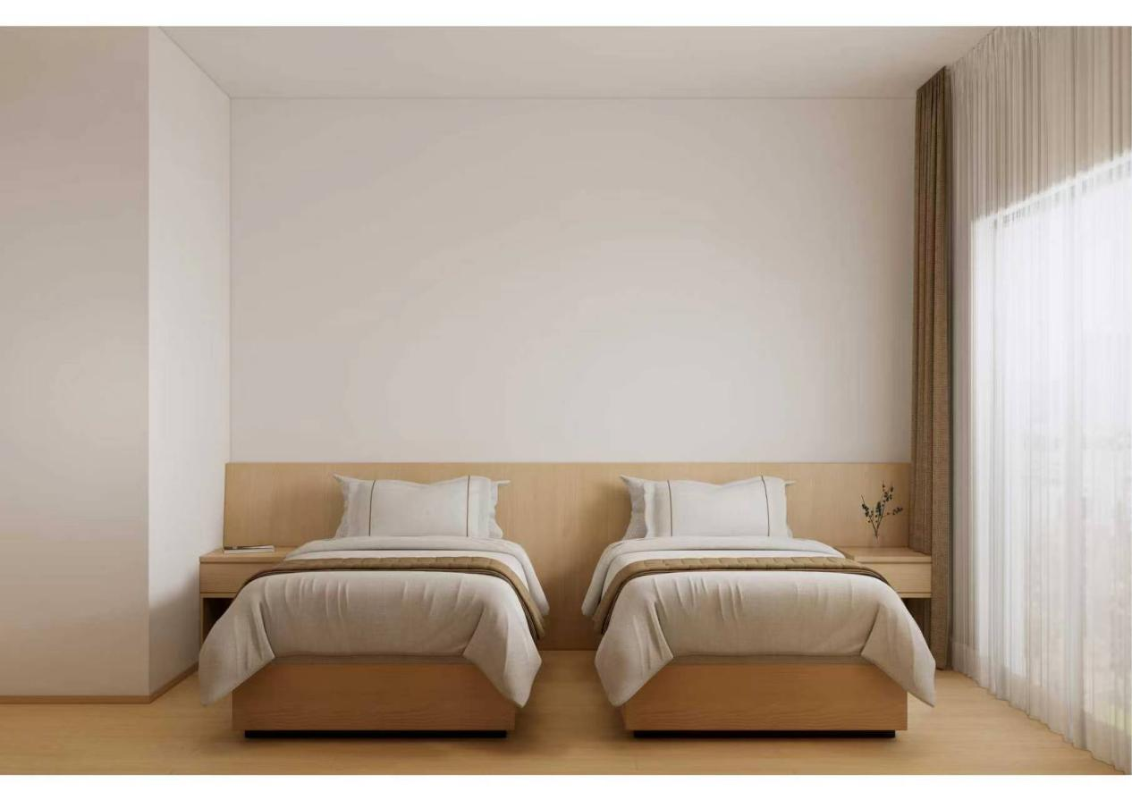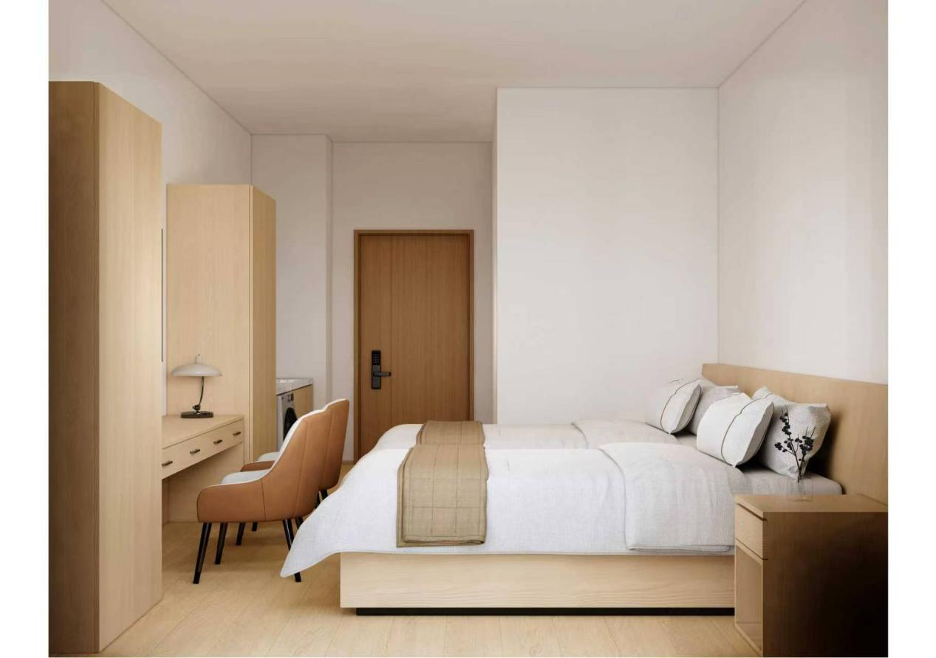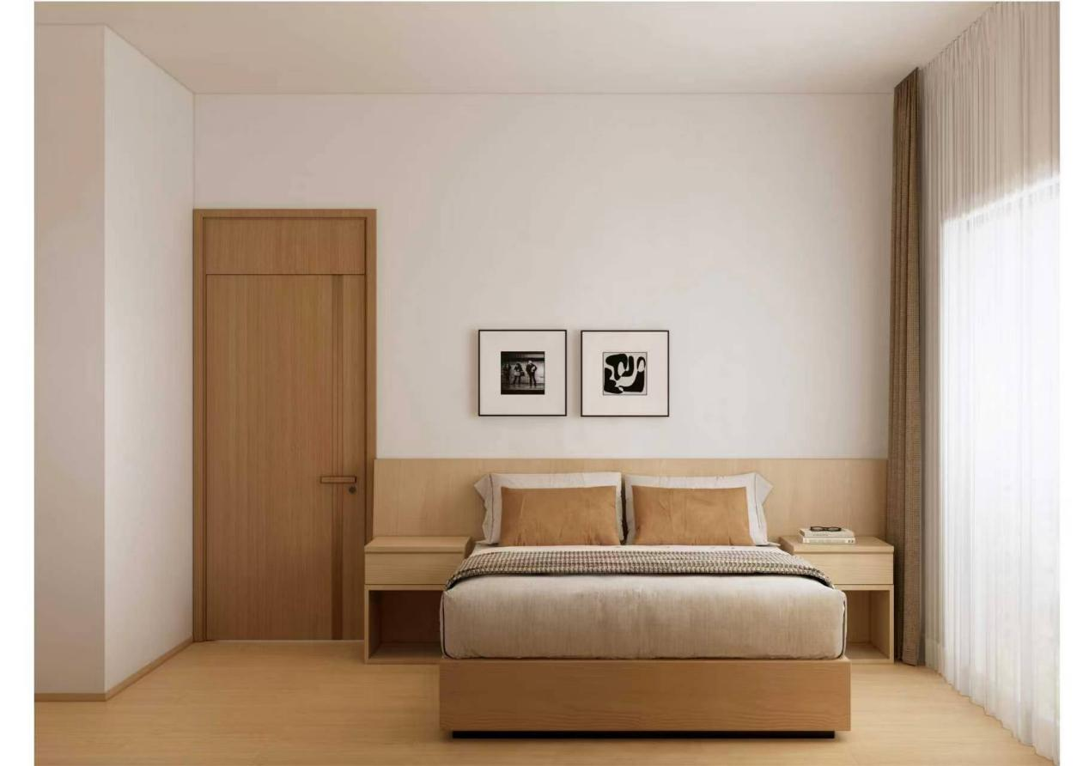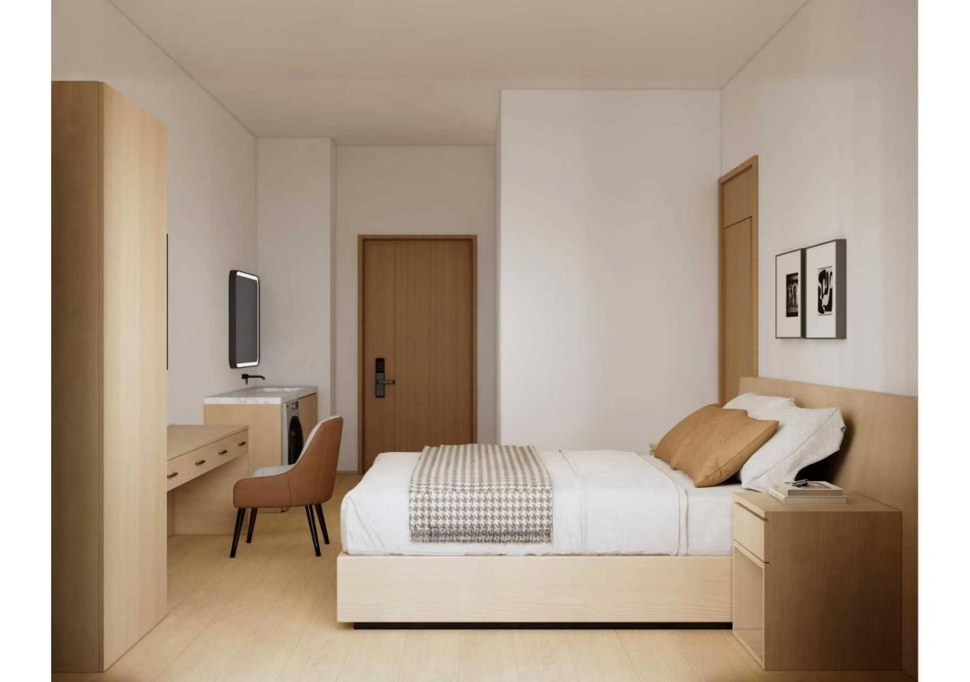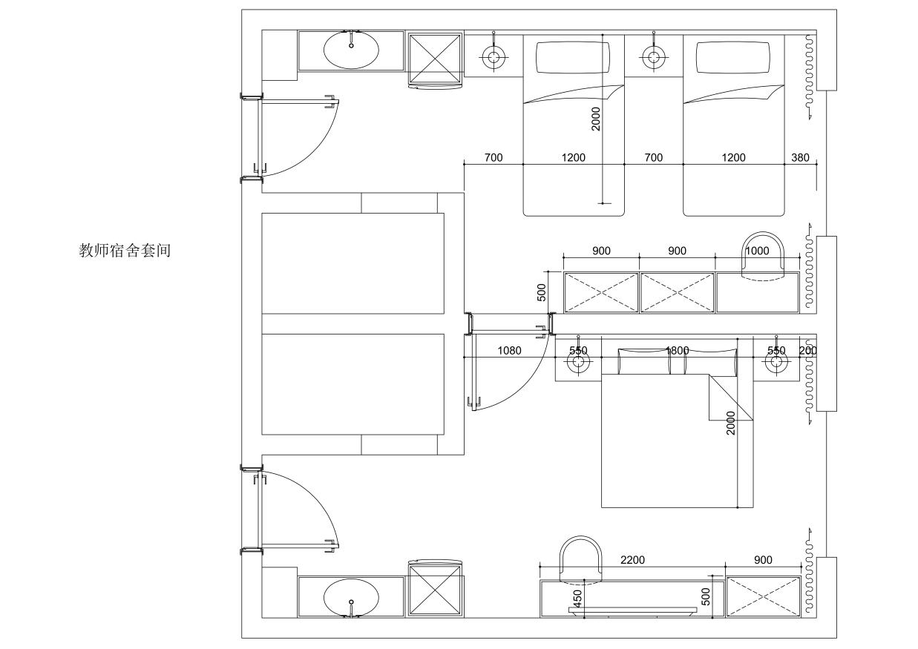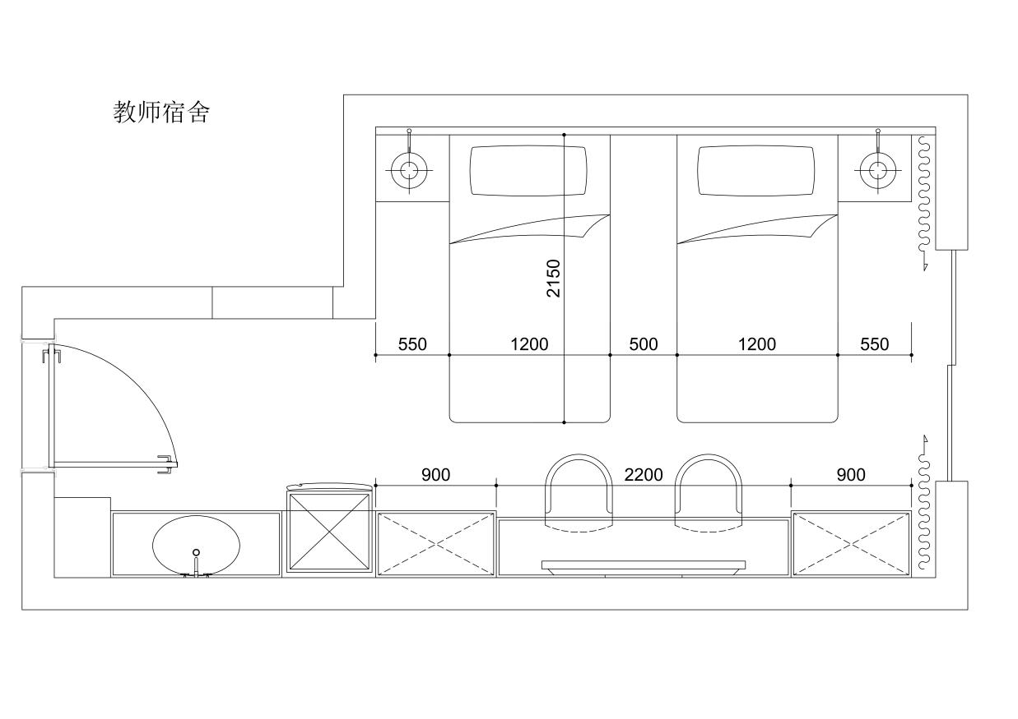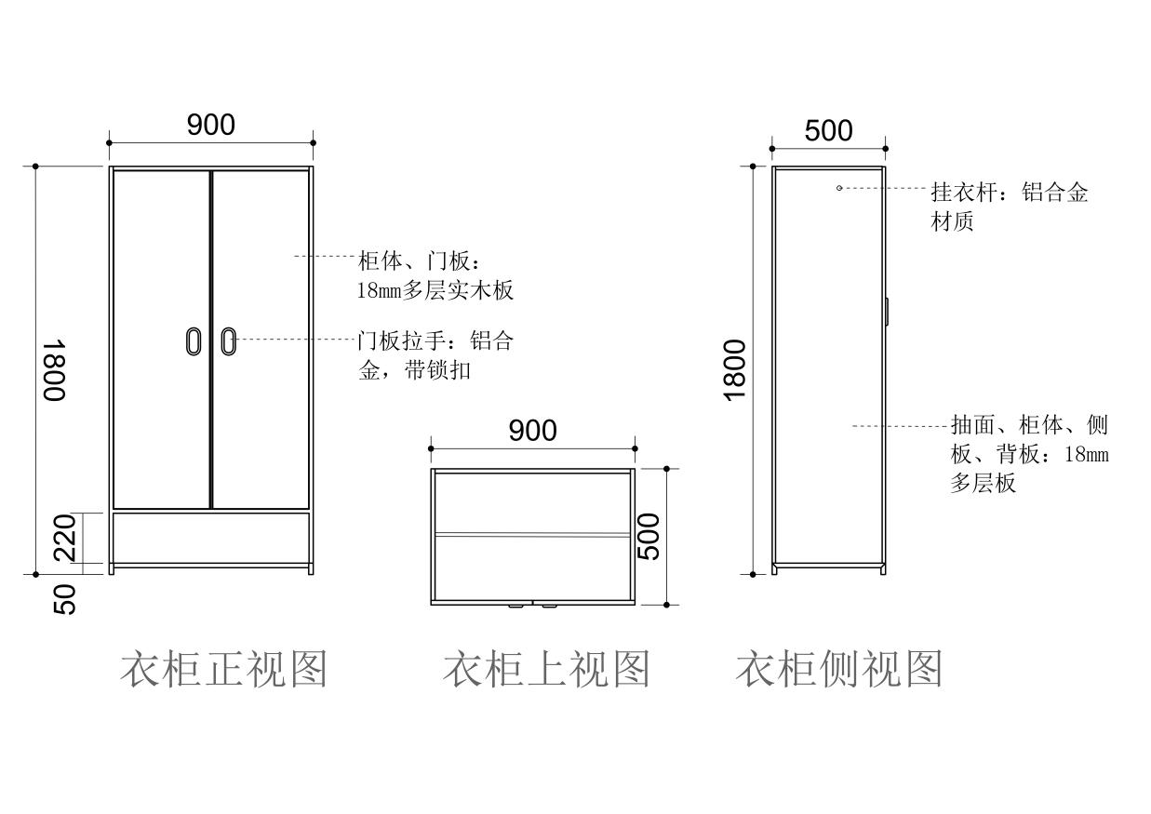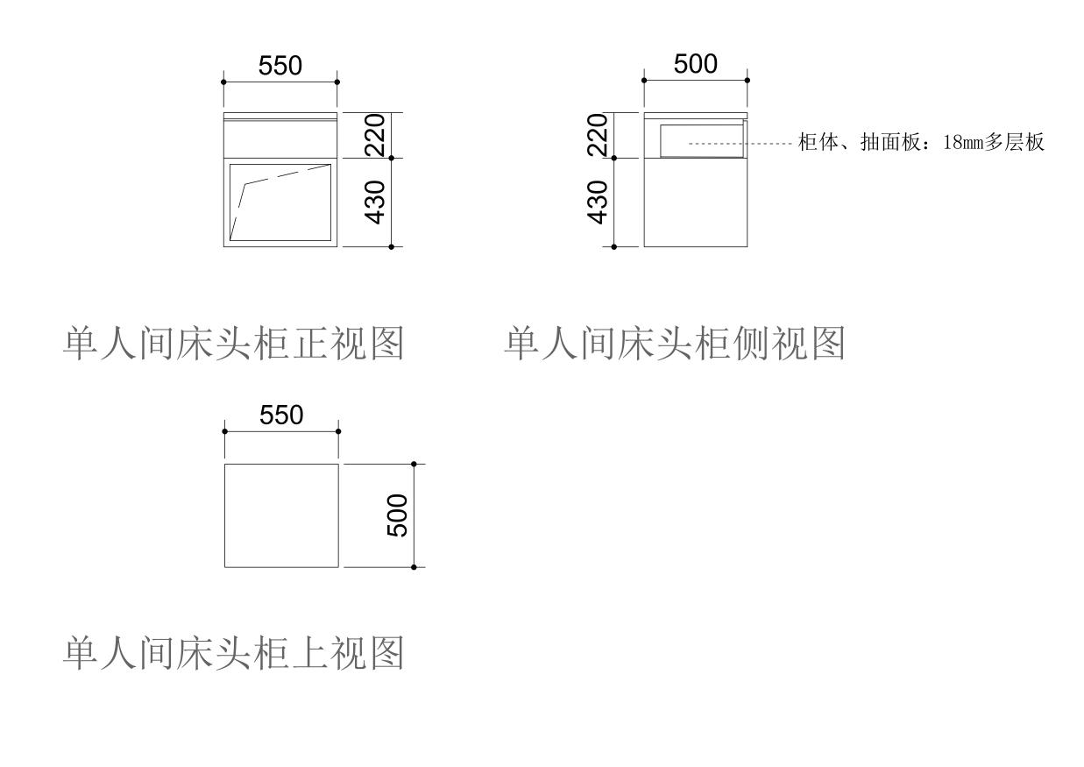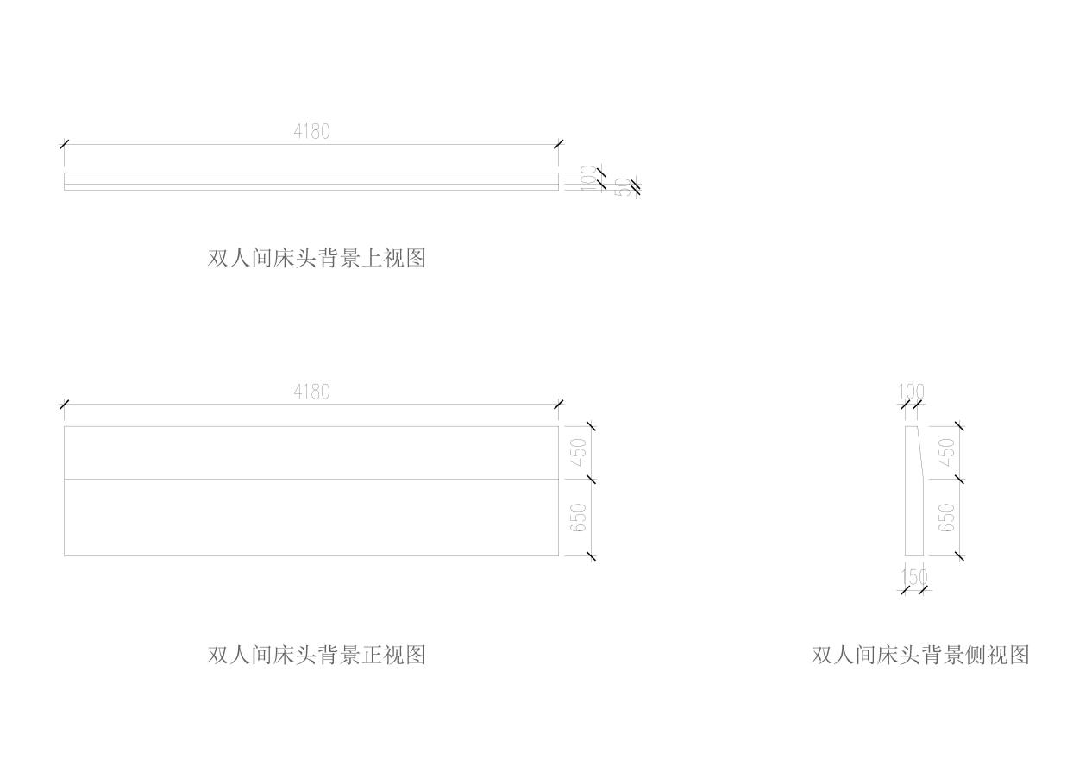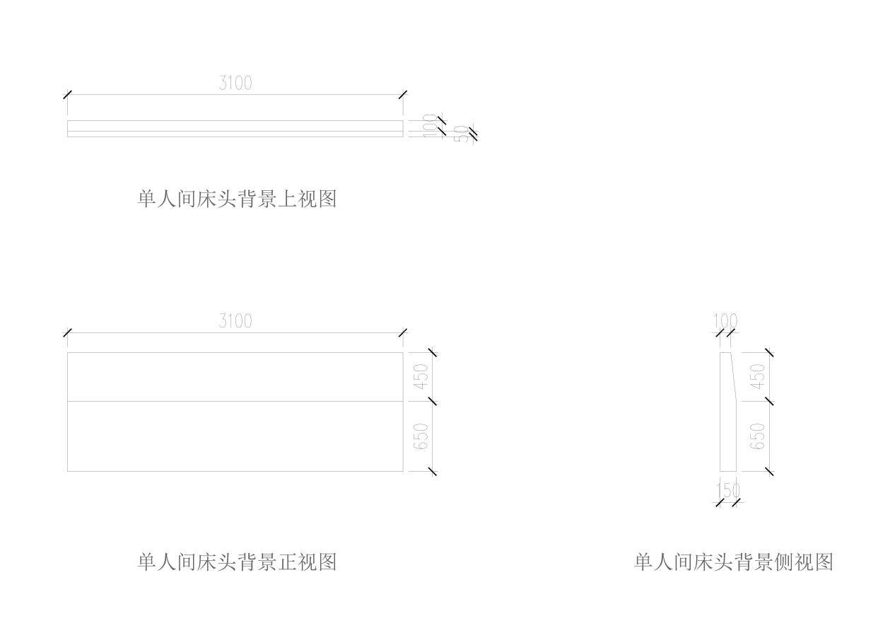
三、参数及检测报告
3.1技术参数要求（尺寸允许±1%偏差）
（一）1200mm箱式床体
1.尺寸：W2000*D1200*H350mm。
2.床体盖板（2000*1200）、床框：采用≥25mm厚E0级三聚氰胺饰面实木多层板，多层板燃烧性能等级B1级，同色 PVC 封边，封边条厚度不低于2mm；内支撑站板（1150*325）4根，采用≥25mm厚E0级三聚氰胺饰面实木多层板，燃烧性能等级B1级，同色 PVC 封边，封边条厚度不低于2mm。
（二）1800mm箱式床体
1.尺寸：W2000*D1800*H350mm。
2.床体盖板（2000*1800）、床框：采用≥25mm厚E0级三聚氰胺饰面实木多层板，多层燃烧性能等级B1级，同色 PVC 封边，封边条厚度不低于2mm；内支撑站板（1750*325）4根，采用≥25mm厚E0级三聚氰胺饰面实木多层板燃烧性能等级B1级，同色 PVC 封边，封边条厚度不低于2mm。
（三）衣柜
1.衣柜：尺寸（≥900mm *500mm*1800mm）设有2个门，底部防潮架采用≥20*20*1.5mm方管制作，内置≥φ22*1.2mm铝合金材质挂衣杆，衣柜下方预留高度220mm不做柜门，门开向朝走道。
2.衣柜门板均采用≥18mm厚E0级面实木多层板，多层板燃烧性能等级B1级，四周边缘采用PP环保塑料注塑封边，门板铰链固定孔采用一次成型注塑成型，衣柜门板采用铝合金暗扣拉手；配备高强度、耐磨损、耐腐蚀等特性铰链。
3.柜体板材采用≥18mm厚E0级三聚氰胺饰面实木多层板，多层板燃烧性能等级B1级，同色 PVC 封边，封边条厚度不低于2mm。
（四）一体化写字桌
1.书桌尺寸（≥2200mm *450mm*760mm）：桌面采用≥25mm厚E0级实木多层板，多层板燃烧性能等级B1级，同色 PVC封边，封边条厚度不低于2mm，前口鸭嘴边设计，整体采用PVC吸塑工艺，桌下设有四抽屉，抽屉柜体采用≥18mm厚E0级三聚氰胺饰面实木多层板，多层板燃烧性能等级B1级。
2.抽屉门板（尺寸： 400*170mm±2mm）：采用≥18mm厚E0级三聚氰胺饰面实木多层板，多层板燃烧性能等级B1级，抽屉门板采用铝合金暗扣拉手，四周边缘采用PP环保塑料注塑封边；配备高强度、耐磨损、耐腐蚀等特性导轨。
（五）床头柜
1.床头柜尺寸（≥550*550*500mm）：柜体采用≥18mm厚E0级三聚氰胺饰面实木多层板，多层板燃烧性能等级B1级，封边条厚度不低于2mm，设有1抽屉，抽屉柜体采用≥18mm厚E0级三聚氰胺饰面实木多层板，多层板燃烧性能等级B1级配备高强度、耐磨损、耐腐蚀等特性导轨，抽屉下方预留空格，不安装柜门。
2.抽屉门板（尺寸： 500*200mm ）：采用≥18mm厚E0级三聚氰胺饰面实木多层板，多层板燃烧性能等级B1级，抽屉门板采用铝合金暗扣拉手，四周边缘采用PP环保塑料注塑封边。
（六）床头靠背
1.双人间床头靠背尺寸（≥4180*150*1100mm）：靠背板采用≥18mm厚E0级三聚氰胺饰面实木多层板，多层板燃烧性能等级B1级，封边条厚度不低于2mm，床头靠背有50mm斜面处理，见详图。
2.单人间床头靠背尺寸（≥3100*150*1100mm）：靠背板采用≥18mm厚E0级三聚氰胺饰面实木多层板，多层板燃烧性能等级B1级，封边条厚度不低于2mm，床头靠背有50mm斜面处理，见详图。
3.2、检测报告要求：
投标人提供所投产品检验报告的签发时间自投标截止之日起向前推算24个月内，具有CMA资质认定的检测机构出具带有CMA标识的成品检验合格报告(法律法规或主管部门明确无需CMA的除外)，包括：
▲1.多层实木板：甲醛释放量≤0.050mg/m³；苯、甲苯、二甲苯释放量符合要求；TVOC≤0.5mg/m³，燃烧性能等级不低于B1级。
▲2.封边条：包括但不限于：抗菌性能：抗菌率≥99%，甲醛释放量、可迁移元素（可溶性重金属）邻苯二甲酸酯：未检出， 耐磨性：磨40r后，应无露底现象；耐干热性≥四级【70℃】； 耐光色牢度（灰色样卡）≥4级。
▲3.铰链（阻尼门铰）：中性盐雾试验（200h）≥10级。耐久性：10万次，操作力：在耐久性试验前后，打开力和关闭力不应大于20N，下沉量≤1mm。
▲4.导轨：中性盐雾试验（200h）≥10级、耐久性：10万次。
注： 以上检测项目可在同一份或多份CMA报告中体现，但须完整覆盖。

四、投标样品提供要求：

序号 | 样品名称 | 样品制作标准和要求 | 备注
1 | 衣柜柜门 | 材质：采用三聚氰胺饰面实木多层板。  工艺：四周边缘采用PP环保塑料注塑封边，门板铰链固定孔采用一次成型注塑成型，衣柜门板采用铝合金暗扣拉手，材质均匀细腻，表面平整光滑无瑕疵，结构稳定且不易变形开裂，拉手手感顺滑无毛刺。  外观：整体美观，色彩搭配合理。 | 提供带铝合金暗扣拉手门板一个
2 | 一体化写字桌桌面板 | 材质：实木多层板。  工艺：前口鸭嘴边设计，其余三边圆弧角设计，材质均匀细腻，表面平整光滑无瑕疵,具有较高的强度和平整度。  外观：平整光滑、无异味，无开裂现象。 | 提供桌面板一个
3 | 抽屉 | 材质：采用三聚氰胺饰面实木多层板  工艺：抽屉门板采用铝合金暗扣拉手，四周边缘采用PP环保塑料注塑封边  外观：整体美观，色彩搭配合理。 | 提供带铝合金暗扣拉手完整抽屉样品一个
4 | 铰链 | 材质：不锈钢  工艺：铰链手感顺滑无毛刺、无可见的变形、翘曲。  外观：具有美观性和保护性。
5 | 导轨 | 材质：不锈钢  工艺：轨道推拉顺滑无卡顿。  外观：具有美观性和保护性。
注：小样技术参照采购需求中的技术参数，尺寸自拟（便于携带和评审，不作为评分依据）。3D打印的样品视为未提供样品。

采购包2：
一、基本情况
服务用房成品家具（小沙发、圆茶几、休闲椅、衣柜、茶水柜、餐桌、餐椅
活动会议桌、大理石洽谈桌、U形环抱式洽谈椅、双人沙发、床垫）采购，包括家具制作、运输、装卸、安装、调试及售后三包服务等。
1.交付期：合同签订后30天内完成安装、调试、交付使用，遇有特殊情况（如场地未完工不具备安装条件），30天内送至指定地方，接甲方通知后15天内完成安装调试交付（含二次搬运）。
2.交付地点：采购人指定地点。
3.质保期限：不少于3年；
4.质量标准：货物质量等级为“合格”，并符合或优于招标文件中技术需求、国家现行的相关规范标准及有关部门最新颁布的相应的最新标准；项目确保按规范和标准验收。

二、采购标的清单（核心产品：休闲椅）

序号 | 名称 | 规格 | 单位 | 数量 | 对应中小企业划分标准所属行业
1 | 标间小沙发 | 1200*700*600mm | 个 | 205 | 工业
2 | 圆茶几 | 直径650mm高700mm | 个 | 205 | 工业
3 | 休闲椅 | 520*480*900mm | 个 | 540 | 工业
4 | 衣柜（带换鞋、行李架、全身镜） | 1800*600*2400mm | 个 | 183 | 工业
5 | 茶水柜1 | 700*600*900mm | 个 | 185 | 工业
5 | 茶水柜1 | 1200*600*900mm | 个 | 18 | 工业
6 | 餐桌 | 1400*900*700mm | 个 | 25 | 工业
7 | 餐椅 | 480*460*850mm | 把 | 100 | 工业
8 | 活动会议桌1（带轮子） | 1200*450*700mm | 个 | 360 | 工业
8 | 活动会议桌2（带轮子） | 1400*600*700mm | 个 | 10 | 工业
9 | 大理石洽谈桌 | 直径≥800mm  整体高度：≥ 750mm | 个 | 30 | 工业
10 | 轻奢U形环抱式洽谈椅 | 650*600*720mm | 把 | 120 | 工业
11 | 公共休息区双人沙发 | 1400*800*720mm | 个 | 30 | 工业
12 | 公共休息区桌 | 1400*600*700mm | 个 | 15 | 工业
13 | 1.2米床垫 | 1200*2000*300mm | 个 | 550 | 工业
13 | 1.8米床垫 | 1800*2000*300mm | 个 | 22 | 工业
13 | 2.4米床垫 | 2400*2000*300mm | 个 | 32 | 工业
备注：
1.家具颜色：中标单位在中标后提供色板给甲方，按甲方选定的颜色生产。
2.中标单位在中标后自行复核现场实际尺寸及家具方向，确保家具能够正常安装。
3.当采购数量与实际使用数量不一致时，中标人应根据实际使用量供货，合同的最终结算金额按实际使用量乘以中标单价进行计算。

三、技术参数要求（要求提供检测报告的，投标人提供所投产品检验报告的签发时间自投标截止之日起向前推算24个月内，报告应按规定标CMA标识(法律法规或主管部门明确无需CMA的除外)）：

序号 | 名称 | 参考样式及颜色 | 规格（长*宽*高）（单位：mm）（尺寸允许±1%偏差） | 技术规格（技术性能）
1 | 标间小沙发 | 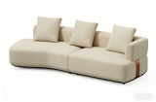 | ≥1200*700*600mm | - 外观与尺寸  座高 ≥420mm，座深 ≥700mm， 靠背高度 400mm，符合人体工学。模块可自由组合，拼接缝隙≤2mm  边缘处理：所有边角做R3mm圆弧倒角，布艺边缘明线缝制，针脚均匀  2. 工艺与力学性能  结构工艺： 框架为榫卯+螺丝双重加固，结构牢固，无松动  海绵与面料采用热压+手工缝制工艺，贴合紧密，无褶皱、无脱层  坐垫、靠背、抱枕均为独立可拆洗设计模块化设计，  力学性能：座面承重：≥250kg/座，静态压力测试无开裂、无变形  靠背强度：200kg向后压力测试，无断裂、无松动  稳定性：前后/左右倾斜10°不倾倒  耐久性：10万次坐压循环测试，框架无松动、海绵无塌陷、面料无磨损、  扶手承重：≥150kg，无断裂、无松动  颜色可定制：布艺颜色米白  ▲3.沙发：外观性能；覆面材料理化性能：皮革（摩擦色牢度、耐磨性、涂层黏着牢度等）；力学性能（C级）；甲醛释放量、苯、甲苯、二甲苯、总挥发性有机化合物、可分解致癌芳香胺染料均为未检出（提供具有CMA标识的符合本项要求的送样检测报告原件扫描件证明材料）。
2 | 圆茶几 | 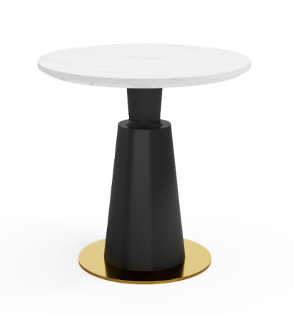 | ≥直径650mm高700mm | 1.基础尺寸参数  台面尺寸：标准款 直径≥650mm 台面厚度：≥18mm岩板桌高：≥700mm  锥形立柱：上径≥80mm，下径≥250mm，壁厚≥3.0mm，底盘：直径400mm，厚度≥5mm，金色不锈钢饰面  台面平整度：≤0.5mm/m，整体水平误差≤2mm边缘处理：台面边缘做R3mm圆弧倒角，防磕碰  2.材质基础参数  台面岩板，表面仿鱼肚白纹理，耐磨耐刮、防水防污、耐高温  立柱Q235冷轧钢板，一体冲压成型，表面哑光黑静电喷塑 ，底盘 304不锈钢，表面镜面/拉丝金色处理，耐腐蚀 。
3 | 休闲椅 | 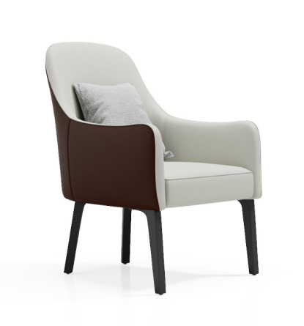 | ≥520*480*900 | - 外观与尺寸  整体尺寸：座高≥450mm，总高≥900mm，座宽≥520mm，座深≥480mm，扶手高度：≥630mm，靠背高度≥450mm椅腿：金属锥形腿，截面尺寸≥40×30mm，底部配防滑橡胶脚垫边缘处理：所有边角做R3mm圆弧倒角。  2.材质  框架实木高多层板，含水率8%–12%，榫卯+螺丝双重加固，坐垫/靠背/扶手 高密度冷固发泡海绵（坐垫密度≥40kg/m³，靠背密度≥40kg/m³），回弹率≥40%  面料 阻燃人造皮革（阻燃等级B1级），防污、防褪色、抗撕裂椅腿 金属材质，表面哑光黑/深棕漆，耐腐蚀 ，无刺激性气味。
4 | 衣柜（带换鞋、行李架、全身镜） | 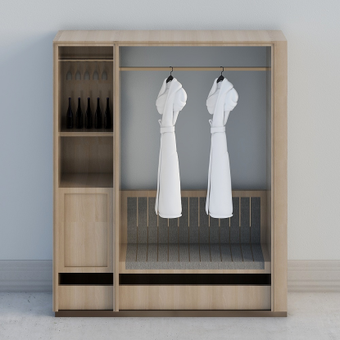 | ≥1800*600*2400mm | 1.外形尺寸  宽1800mm*深600mm*高2400mm。  ▲2.材质采用E0级环保多层实木板，多层实木板，甲醛释放量≤0.050mg/m³；苯、甲苯、二甲苯释放量符合要求；TVOC≤0.5mg/m³，燃烧性能等级不低于B1级（提供具有CMA标识的符合本项要求的送样检测报告原件扫描件证明材料）。  3.功能分区参数  左侧柜/储物区、 中层开放格：1层可调层板，用于储物下层封闭柜：1扇单开门，内配同色门板，底部抽屉：1个抽屉，内高≥150mm，用于小件物品收纳。  右侧挂衣区挂衣杆：铝合金挂衣杆，直径≥20mm，承重≥80kg/米。  底部抽屉：1个抽屉，内高≥150mm，与左侧抽屉平齐。  4.五金与工艺要求  门/抽屉五金、铰链：二段力阻尼铰链。滑轨：三节静音阻尼滑轨，承重≥30kg/只，推拉顺畅无异响。  - 工艺细节  所有边角做 R3mm圆角倒棱，防止磕碰。
5 | 茶水柜1 | 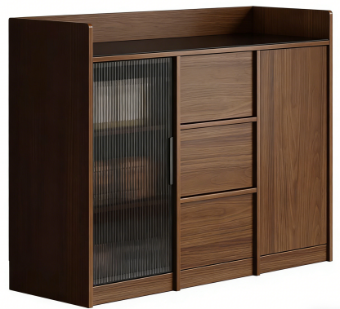 | ≥700*600*900mm | 1.材质  顶部挡水边高度：≥100mm柜体板材厚度：门板/抽屉面板：≥18mm侧板/层板：≥18mm背板：≥9mm ，柜体板材：E0级环保多层实木板、甲醛释放量≤0.05mg/m³，玻璃门：长虹玻璃，厚度≥5mm。  2.工艺  柜体为榫卯+螺丝加固结构，玻璃门采用缓冲合页，顶部挡水板一体成型。所有木质边角做R3mm圆弧倒角，无毛刺、无锐边。
5 | 茶水柜2 |  | ≥1200*600*900mm
6 | 餐桌 | 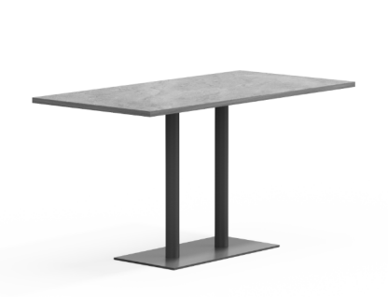 | 1400*900*700mm | 1.基础尺寸参数  台面尺寸：标准款≥ 1400×900mm  台面厚度：≥25mm桌高：≥700mm  撑结构：立柱：直径≥ 76mm 圆管，壁厚 ≥2.5mm底盘：≥600×300mm 方形钢板，厚度 ≥5mm台面边缘做 R2mm 圆弧倒角，防磕碰  2.材质  台面 岩板，立柱/底盘 Q235冷轧钢管/钢板，表面静电喷塑（哑光黑）耐腐蚀，脚垫 防滑橡胶脚垫，可调节水平。
7 | 餐椅 | 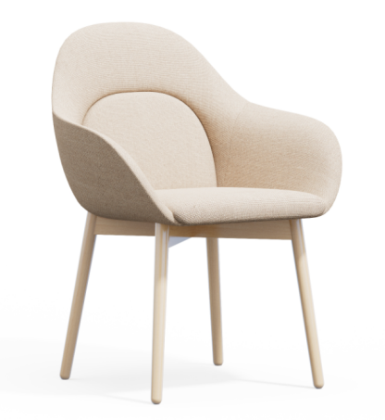 | ≥480*460*850 | 1. 外观与尺寸：  整体尺寸：座高≥450mm，总高≥850mm，座宽≥480mm，座深≥460mm  扶手高度：≥620mm，靠背高度≥400mm  椅腿：实木锥形腿，截面尺寸≥30×30mm，底部配防滑橡胶脚垫  边缘处理：所有木质边角做R2mm圆弧倒角，布艺边缘明线缝制，针脚均匀  2材质：  框架橡木，含水率8%–12%，无结疤、无开裂 。  ▲3.坐垫/靠背/扶手：高密度冷固发泡海绵，海绵：回弹率≥50%；拉伸强度≥150kPa；断裂伸长率≥160%；干热老化后拉伸强度≥120kPa；湿热老化后拉伸强度≥110kPa；表观密度≥40kg/m³；甲醛散发未检出；阻燃等级I级：香烟点火源引燃试验后，试样表面或内部不应出现任何阴燃或有焰燃烧现象。（提供具有CMA标识的符合本项要求的送样检测报告原件扫描件证明材料）  4.油漆：水性环保清漆，保留原木纹理。  5. 工艺与力学性能：  结构工艺：框架为榫卯+螺丝双重加固， 布艺与海绵采用热压+手工缝制工艺，扶手与靠背一体成型，形成包裹式支撑，符合人体工学  力学性能：  座面承重：≥150kg，静态压力测试无开裂、无变形，靠背强度：100kg向后压力测试，无断裂、无松动，耐久性：10万次坐压循环测试，框架无松动、海绵无塌陷、面料无磨损，扶手承重：≥80kg，无断裂、无松动
8 | 活动会议桌1 | 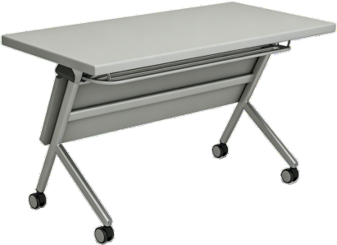 | 1200*450*750 | ▲1.桌架立柱：采用≥30*60*1.3mm厚优质冷轧钢管，钢管：1）外观性能金属件喷漆（塑）涂层：应无漏喷、锈蚀、脱色、掉色等；应光滑均匀，色泽一致，应无流挂、疙瘩、皱皮、飞漆等。2）金属喷漆（塑）涂层硬度≥5H，附着力达到不低于1级，冲击强度、耐盐浴：划道两侧3mm外，应无鼓泡、锈蚀、剥落和起皱等现象。3）中性盐雾试验、乙酸盐雾试验、铜加速乙酸盐雾试验≥200h，镀层本身的耐腐蚀等级和镀层对基体的保护等级≥10级；4）产品有害物质8项元素均未检出。（提供具有CMA标识的符合本项要求的送样检测报告原件扫描件证明材料）  2.桌架站脚：优质高精度一级冷轧钢板和钢管组合焊接成型，站脚总跨度≥500mm。  3.横梁：采用≥φ50mm圆管，厚度≥1.0mm优质冷轧钢管。  4.台面采用≥25mm厚E0级多层实木板；书网：采用≥φ12mm圆管，厚度≥1.0mm优质冷轧钢管，书网内径：≥宽200mm，高度≥180mm；  5.桌子两侧采用压铸一体成型铝合金接头，表面经防锈静电喷涂处理，内置高强耐磨粉末冶金合金材料舌芯+铝芯+弹簧折叠装置，中间配置内六角管传动轴连接铝芯，外侧配置优质ABS一体成型旋钮开关，  6.桌脚采用滚轮 4只万向静音轮（带刹车功能），尼龙/PU材质，承重≥80kg/只 、连接件 加厚锌合金/不锈钢折叠铰链，开合顺畅，无松动 。
 | 活动会议桌2 |  | 1400*500*750
9 | 大理石洽谈桌 |  | 直径≥800mm  整体高度：≥ 750mm | 1.桌面尺寸：直径≥800mm（可±20mm偏差），厚度≥ 25mm整体高度：≥ 750mm。  2.桌面材质：人造大理石（白色系，带自然纹理）底座颜色：哑光黑  ▲3.桌面：优质人造大理石，大理石：莫氏硬度≥5级，耐污染性≥5级，耐磨性不大于500mm³ ，外观质量全部合格。（提供具有CMA标识的符合本项要求的抽样检测报告原件扫描件证明材料）  桌面加固：底部粘贴优质碳素钢，防止开裂变形 与大理石面板采用环保胶黏剂贴合，立柱 优质碳素钢，直径≥60mm，壁厚≥3mm 一体锻造成型。  底座底盘：圆形金属底盘，直径约 600mm，厚度≥8mm 与立柱满焊连接，焊缝打磨平整，脚垫 底部配置防滑静音橡胶脚垫，厚度≥5mm 防止刮伤地面，增强稳定性。
10 | 轻奢U形环抱式洽谈椅 |  | 650*600*720 | 1.尺寸：≥650mm（长）≥ 600mm（宽） ≥720mm（高）（座高≥450mm）  颜色：浅灰  2.材质与工艺要求：  座面/靠背面料 优质科技布，厚度≥1.2mm，撕裂强度≥35N/mm， 高周波热压+精细车缝，针脚均匀，无脱线、起皱 。填充海绵 高密度高回弹海绵，密度≥40kg/m³，回弹性≥60%，久坐不塌陷 一次成型发泡，框架结构 优质冷轧钢管，壁厚≥2.0mm，椅腿 锥形金属腿，底部配防滑静音脚垫 与框架一体焊接。侧饰片 金属装饰片（碳钢/铝合金），厚度≥2mm，哑光黑/枪灰色 激光切割+折弯成型，表面防指纹处理。
11 | 公共休息区桌 | 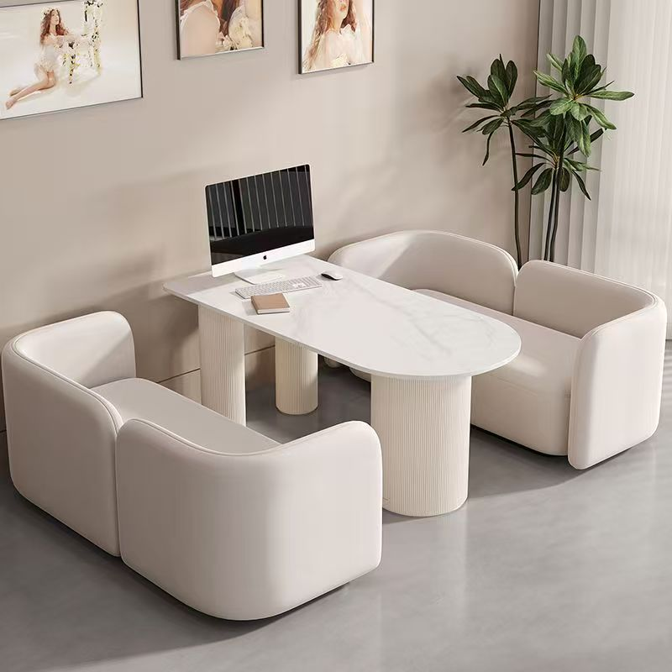 | 1400*600*700mm | - 面板材质：采用岩板材质，标准；颜色为鱼肚白，外观与封样样品一致。  - 面板厚度：岩板厚度≥12mm。  3.表面性能：莫氏硬度≥6级，耐高温≥1200℃，耐磨防刮，吸水率≤0.05%，耐酸碱腐蚀。  4.边缘处理：圆角R≥20mm，采用45°倒角或圆弧收边，表面光滑无毛刺、无崩边。  5.桌脚主体：采用碳素钢，管材壁厚≥1.5mm，  6.表面处理：采用静电喷塑或烤漆工艺，颜色为米白色，与桌面风格统一；涂层附着力等级≥1级，耐盐雾性能≥48小时。  7.结构尺寸：桌脚为圆柱形或竖纹压纹造型，单脚直径≥200mm，整体高度750mm。  8.底部配件：配置PVC或硅胶防滑静音脚垫，高度可调±5mm。
12 | 公共休息区双人沙发 |  | 1400*800*720mm | 1.基本规格  款式：双人扶手沙发，现代简约，外观与样品一致，无尖锐棱角。  尺寸：1400×800×720mm  2.面料与环保  面料：科技布，耐磨≥30000，色牢度干摩≥4级、湿摩≥3级。  3.填充与坐感  座垫：高密度海绵（≥35kg/m³，GB/T 10802-2006）+ 弹簧支撑，软硬适中，回弹好。  靠背：珍珠棉+羽绒棉混合填充，饱满不易塌陷。  扶手：高密度定型海绵，圆润支撑。  4.框架与结构  框架：实木框架（含水率≤12%，榫卯+五金加固）。  底部：实木排骨架/绷带+S型弹簧，间距≤50mm。
13 | 1.2米床垫 |  | 1200*2000*300mm | 1.基础尺寸参数  厚度：≥30cm。  2.核心结构与材质  2.1支撑层：独立袋装弹簧。  材质：高碳钢。  2.2舒适层  乳胶层  厚度：2—5cm。  天然乳胶含量≥90%透气孔密度：≥50个/m²（避免闷热）。  记忆棉层  密度：80—100kg/m³。  3D空气层  材质：聚酯纤维立体网状结构，厚度：3—5cm。  2.3表面面料：  针织面料：支数：≥40S，添加 抗菌纤维。  天丝面料  成分：60%天丝+40%聚酯纤维  防泼溅面料  表面涂层：三防处理（防水、防油、防污）  3.性能与安全标准  3.1硬度分级  软硬度标识：  4-6级（中等）：通用型。  3.2环保要求  甲醛释放量：≤0.05mg/m²·h  重金属含量：铅、镉等重金属未检出  3.3耐用性测试  滚压测试：≥3万次  边缘加固：采用 高密度海绵包边，  抗撕裂强度：面料撕裂力≥50N（避免翻身时面料破裂）。  4.附加功能与细节  透气设计  底部添加 3D透气网布。  侧边开孔设计。  易清洁性  静音处理  弹簧层与舒适层之间添加 静音棉。  独立袋装弹簧需用无纺布包裹。
13 | 1.8米床垫 |  | 1800*2000*300mm
13 | 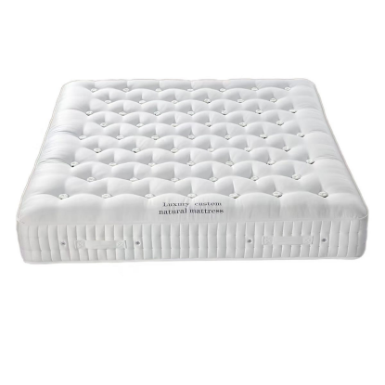  2.4米床垫 |  | 2400*2000*300mm

四、投标样品提供要求：

序号 | 样品名称 | 样品制作标准和要求 | 备注
1 | 活动会议桌桌腿 | 材质：冷轧钢管。  工艺：金属件喷漆（塑）涂层无漏喷、锈蚀、脱色、掉色，光滑均匀，色泽一致，无流挂、疙瘩、皱皮、飞漆。  外观：整体美观，色彩搭配合理。 | 带静音轮桌腿
2 | 衣柜木板 | 材质：采用三聚氰胺饰面实木多层板。  工艺：边角做圆角倒棱，防止磕碰。  外观：整体美观，色彩搭配合理。 | 实木多层板小样一块（至少一面不封边）
3 | 人造皮革 | 材质：超纤皮。  工艺：湿法含浸与干法贴面（或压延）工序。  外观：整体美观，色彩搭配合理。 | 超纤皮一张
4 | 床垫 | 材质：高碳钢弹簧、天然乳胶层、聚酯纤维立体网状结构、60%天丝+40%聚酯纤维。  工艺：填充层复合工艺、弹簧系统工艺、面料与绗缝工艺、边缘加固与组装工艺。  外观：整体美观，色彩搭配合理。 | 600*600mm或800*800mm床垫小样一张
注：小样技术参照采购需求中的技术参数，尺寸自拟（便于携带和评审，不作为评分依据）。3D打印的样品视为未提供样品。

采购包3：
一、基本情况
公共会议室家具（沙发、桌几、条桌、会议椅、会议桌、礼堂椅、主席台桌），包括家具制作、运输、装卸、安装、调试及售后三包服务等。
1.交付期：合同签订后30天内完成安装、调试、交付使用，遇有特殊情况（如场地未完工不具备安装条件），30天内送至指定地方，接甲方通知后15天内完成安装调试交付（含二次搬运）。
2.交付地点：采购人指定地点。
3.质保期限：不少于3年；
4.质量标准：货物质量等级为“合格”，并符合或优于招标文件中技术需求、国家现行的相关规范标准及有关部门最新颁布的相应的最新标准；项目确保按规范和标准验收。
二、采购标的清单（核心产品：礼堂椅）

序号 | 名称 | 规格 | 单位 | 数量 | 对应中小企业划分标准所属行业
1 | 单人接待沙发 | 1030*900*900mm | 个 | 20 | 工业
2 | 单人真皮沙发 | 1030*900*900mm | 个 | 16 | 工业
3 | 3人真皮沙发 | 2400*900*900mm | 个 | 1 | 工业
4 | 坐间桌几（方桌） | 350*900*600mm | 个 | 20 | 工业
4 | 坐间桌几（方桌） | 500*900*600mm | 个 | 6 | 工业
5 | 条桌 | 1400*500*750mm | 个 | 80 | 工业
6 | 会议椅1 | 480*460*980mm | 把 | 220 | 工业
7 | 会议椅2 | 520*480*1020mm | 把 | 40 | 工业
8 | 固定会议桌1 | 12000*2500*760mm | 个 | 1 | 工业
8 | 固定会议桌2 | 5500*2100*760mm | 个 | 2 | 工业
8 | 固定会议桌3 | 5000*2000*760mm | 个 | 2 | 工业
8 | 固定会议桌4 | 4000*1500*760mm | 个 | 1 | 工业
8 | 固定会议桌5 | 4500*2000*760mm | 个 | 1 | 工业
9 | 活动会议桌2 | 1400*500*750mm | 个 | 110 | 工业
10 | 活动会议椅 | 440*400*780mm | 个 | 1000 | 工业
11 | 礼堂椅 | 570*700*1000mm | 把 | 927 | 工业
12 | 三人主席台桌 | 2100*600*750mm | 个 | 8 | 工业
12 | 双人主席台桌 | 1200*600*750mm | 个 | 8 | 工业
12 | 单主席台桌 | 800*600*750mm | 个 | 4 | 工业
12 | 主席台桌 | 1400*600*750 | 个 | 10 | 工业
13 | 演讲桌 | 740*510*1200 | 个 | 6 | 工业

备注：
1.家具颜色：中标单位在中标后提供色板给甲方，按甲方选定的颜色生产。
2.中标单位在中标后自行复核现场实际尺寸及家具方向，确保家具能够正常安装。
3.当采购数量与实际使用数量不一致时，中标人应根据实际使用量供货，合同的最终结算金额按实际使用量乘以中标单价进行计算。
三、技术参数要求（要求提供检测报告的，投标人提供所投产品检验报告的签发时间自投标截止之日起向前推算24个月内，报告应按规定标CMA标识(法律法规或主管部门明确无需CMA的除外)）：
序号 | 名称 | 参考样式及颜色 | 规格（长*宽*高）（单位：mm）（尺寸允许±1%偏差） | 技术规格（技术性能）
1 | 单人接待沙发 | 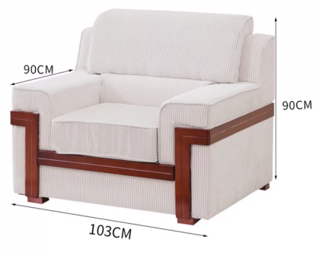 | ≥1030*900*900mm | 1.整体尺寸：座高≥450mm，总高≥900mm，座深≥700mm  扶手高度：≥650mm。  ▲2.海绵：回弹率≥50%；拉伸强度≥150kPa；断裂伸长率≥160%；干热老化后拉伸强度≥120kPa；湿热老化后拉伸强度≥110kPa；表观密度≥40kg/m³；甲醛散发未检出；阻燃等级I级：香烟点火源引燃试验后，试样表面或内部不应出现任何阴燃或有焰燃烧现象。（提供具有CMA标识的符合本项要求的送样检测报告原件扫描件证明材料）  3.布艺色调为米白色， 木质色调为红胡桃色。实木部分水性漆。  4.内架采用榫卯结构。  5.沙发脚：实木脚架。
2 | 单人真皮沙发 | 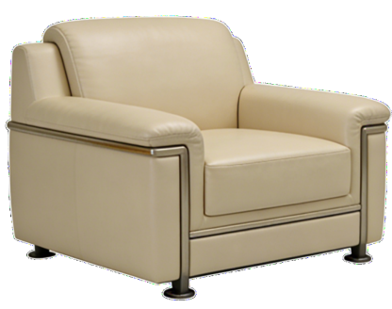 | ≥1030*900*900mm | 1.整体尺寸：座高≥450mm，总高≥900mm，座深≥700mm  扶手高度：≥650mm。  2.面材：牛皮，海绵：高密度回弹海绵，密度≥40kg/m³，泡沫回弹性≥40%，牛皮色调为米色。  3.内架采用榫卯结构。  4.沙发脚：实木脚架。  5.实木部分水性漆涂饰。
3 | 3人真皮沙发 | 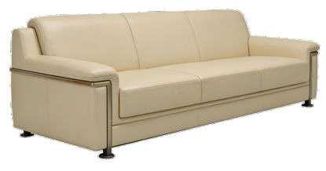 | ≥2400*900*900mm | 1.整体尺寸：座高≥450mm，总高≥900mm，座深≥700mm  扶手高度：≥600mm。  2.面材：牛皮，海绵：高密度回弹海绵，密度≥40kg/m³，泡沫回弹性≥40%，牛皮色调为米色。  3.内架采用榫卯结构。  4.沙发脚：实木脚架。  5.实木部分水性漆涂饰。
4 | 坐间桌几（方桌） | 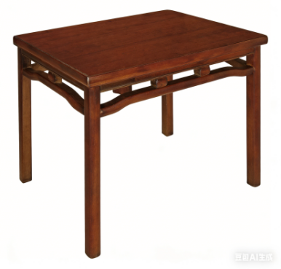 | ≥350*900*600mm | 1.台面厚度：≥40mm，边缘做R3mm圆弧倒角防磕碰、桌腿：实木方腿，截面尺寸≥60×60mm，直腿落地  牙板/横枨：波浪形实木牙板，带装饰木节点，厚度≥25mm台面平整度：≤0.5mm/m，整体水平误差≤2mm  2.材质与环保标准  基材 ：橡木，含水率8%–12%，无结疤、无开裂 。  3.工艺：  结构工艺：框架为榫卯结构（格肩榫/抱肩榫）+螺丝双重加固，牢固稳定、波浪形牙板与桌腿、台面无缝拼接所有木质边角做R3mm圆弧倒角，无毛刺、无锐边
4 | 坐间桌几（方桌） |  | ≥500*900*600mm
5 | 条桌 | 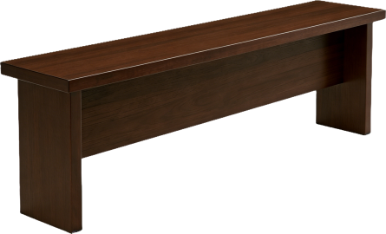 | ≥1400*500*750 | 1.标准尺寸：  台面、站腿厚度：≥50mm，边缘做R5mm圆弧倒角防磕碰  ▲2.材质采用E0级环保多层实木板，多层实木板：甲醛释放量≤0.050mg/m³；苯、甲苯、二甲苯释放量符合要求；TVOC≤0.5mg/m³，燃烧性能等级不低于B1级。（提供具有CMA标识的符合本项要求的送样检测报告原件扫描件证明材料）  3.油漆：采用绿色环保水性油漆、油漆无颗粒、气泡、渣点、附着性强，涂膜强韧，产品表面耐磨性强，色泽效果持久平整。  4.颜色：胡桃木色。
6 | 会议椅1 | 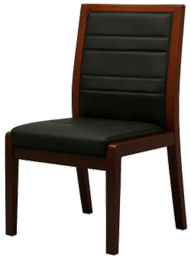 | ≥480*460*980mm | 1.外观与尺寸：  整体尺寸：座高≥450mm，总高≥980mm，座宽≥480mm，座深≥460mm扶手高度：≥600mm，靠背高度≥530mm  椅腿：实木方腿，截面尺寸≥40×40mm，底部配防滑橡胶脚垫  边缘处理：所有木质边角做R3mm圆弧倒角，皮质边缘明线缝制，针脚均匀  2.材质：  框架 橡木，含水率8%–12%，无结疤、无开裂 座垫/靠背 高密度冷固发泡海绵（座垫密度≥40kg/m³，靠背密度≥40kg/m³），回弹率≥40%  面料：阻燃西皮级，耐磨≥50000次，防污、防褪色、抗撕裂  ▲3.油漆：水性环保漆，三底两面工艺，水性漆：甲醛含量达到未检出：苯系物总和含量（限苯、甲苯、二甲苯（含乙苯））达到未检出；VOC含量≤10g/L。（提供具有CMA标识的符合本项要求的送样检测报告原件扫描件证明材料）
7 | 会议椅2 | 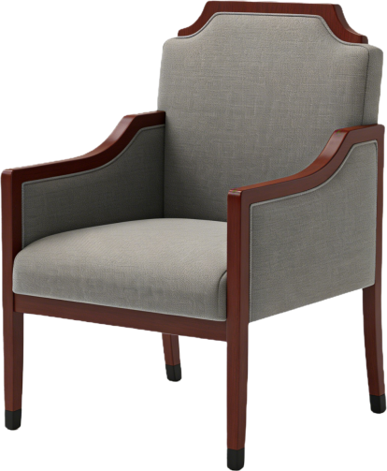 | ≥520*480*1020mm | 1.外观与尺寸：  整体尺寸：座高≥450mm，总高≥1020mm，座宽≥520mm，扶手高度：≥630mm，靠背高度≥570mm椅腿：实木方腿，截面尺寸≥40×40mm，底部配防滑橡胶脚垫，边缘处理：所有木质边角做R3mm圆弧倒角，  2.材质：框架橡木，含水率8%–12%，无结疤、无开裂，坐垫/靠背 高密度冷固发泡海绵（坐垫密度≥40kg/m³，靠背密度≥40kg/m³），回弹率≥40% 面料： 牛皮，耐磨≥30000次。
8 | 固定会议桌1 | 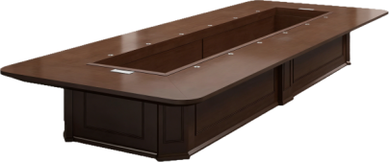 | ≥12000*2500*760 | 1.贴面：采用≥0.6mm天然木皮贴面，经防潮、防虫、防腐处理。  2.板材：基材：E0级环保多层实木板，桌面板材厚度≥80mm。  3.油漆：油漆采用优质漆，采用3底2面的油漆。  4.五金配件：采用优质五金配件。
8 | 固定会议桌2 |  | ≥5500*2100*760
8 | 固定会议桌3 | 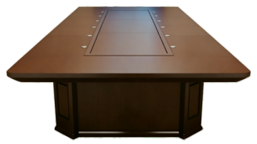 | ≥5000*2000*760
8 | 固定会议桌4 |  | ≥4000*1500*760
 | 固定会议桌5 |  | ≥4500*2000*760
9 | 活动会议桌2 | 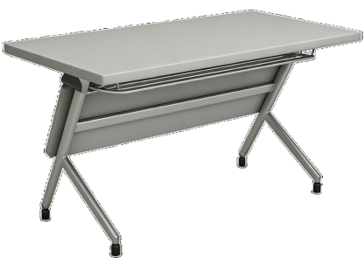 | 1400*500*750 | ▲1.桌架立柱：采用≥30*60*1.3mm厚优质冷轧钢管，钢管：1）金属喷漆（塑）涂层硬度≥5H，附着力达到不低于1级，冲击强度、耐盐浴：划道两侧3mm外，应无鼓泡、锈蚀、剥落和起皱等现象。2）中性盐雾试验、乙酸盐雾试验、铜加速乙酸盐雾试验≥200h，镀层本身的耐腐蚀等级和镀层对基体的保护等级≥10级。（提供具有CMA标识的符合本项要求的送样检测报告原件扫描件证明材料）  2.桌架站脚：优质高精度一级冷轧钢板和钢管组合焊接成型，站脚总跨度≥500mm，经抛光打磨高温喷涂处理。  3.横梁：采用≥φ50mm圆管，厚度≥1.0mm优质冷轧钢管。  4.台面采用≥25mm厚E0级多层实木板；书网：采用≥φ12mm圆管，厚度≥1.0mm优质冷轧钢管，书网内径：≥宽200mm，高度≥180mm。  5.桌子两侧采用压铸一体成型铝合金接头，表面经防锈静电喷涂处理，内置高强耐磨粉末冶金合金材料舌芯+铝芯+弹簧折叠装置，中间配置内六角管传动轴连接铝芯，外侧配置优质ABS一体成型旋钮开关
10 | 活动会议椅 | 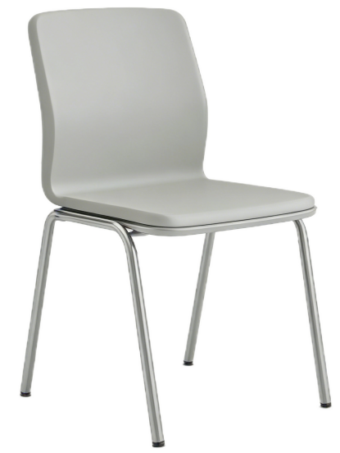 | ≥440*400*780 | 1.外观与尺寸：  整体尺寸：座高≥450mm，总高≥780mm，座宽≥440mm，座深≥400mm椅架：悬臂式弓形钢架，钢管直径≥30mm，壁厚≥2.0mm座面/靠背：曲木成型，厚度≥12mm，边缘圆角R2mm防磕碰。  2.材质与环保标准  座面/靠背材质： 橡木，采用环保无醛胶热压成型，椅架 Q235冷轧钢管，表面镀铬/抛光处理，光亮耐腐。脚垫 防滑耐磨橡胶脚垫，静音防刮地面，与钢架牢固连接 、无刺激性气味。  3.结构工艺：  悬臂式钢架一体成型，焊接牢固无虚焊，与木座通过螺丝+卡扣双重固定、座面/靠背符合人体工学
11 | 礼堂椅 | 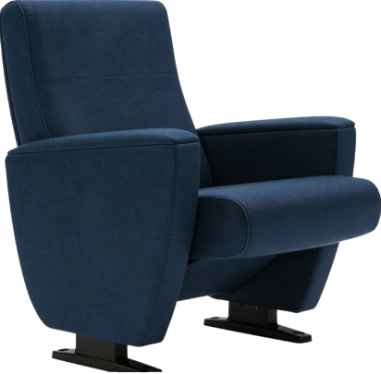  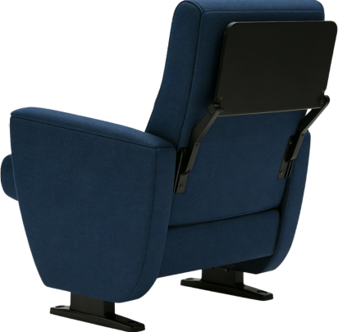 | ≥570*700*1000mm | 1.≥570*700*1000mm  椅子总高度≥1000mm，扶手高度≥620mm座椅总深度≥720mm， 2.座椅靠背海绵、座垫海绵：采用高密度定型棉，长久使用不变形，靠背海绵密度≥40㎏/m3，座垫海绵密度≥40㎏/m3，发泡海绵回弹性能≥45%  - 座椅靠背外板、座垫外板：基材采用优质榉实木夹板经热压成型，靠背厚度≥15mm，座外板厚度≥12mm，外附优质麻绒布料经人工缝制加工而成。  4.扶手：扶手框：采用多层板经热压一次成型，外附座椅专用阻燃面料经人工缝制加工而成。  5.座框架：采用优质冷轧钢板厚度≥1.8mm，经模具冲压焊接组合成型；座框架两边限位装置采用优质≥5mm冷轧钢片；直径≥16mm经焊接打磨电熔处理，无故障永不变形；消音圈：采用优质NBR材料，外径尺寸≥20mm，直径≥Ø5mm。  6.站脚：整体采用优质铝合金材质，经模具压铸一体成型，壁厚≥2.8mm，经抛光、防氧化、静电喷粉、高温锔炉等工序处理，立管柱尺寸宽度为≥100mm*65mm，承重力度高，顶部平台≥200*≥65*≥10mm；安装螺丝隐藏式设计，隐藏式压爆不锈钢地爆螺丝与地面牢固固定，外置防尘PP塑料盖有效防止积尘。  7.面料：座椅面料选用优质耐磨毛麻纺织面料，软硬适中、手感舒适、粘接牢固，使用长时间无皱褶，无断裂、不起球、不褪色、耐磨、吸声、抗污。  8.写字板：采用冷轧钢后置写字板机构，冷轧钢折叠机构厚度不低于2.5mm，写字板不用时可折叠，方便快捷且安全；面板采用多层板面贴防火板，尺寸规格为≥380mm*240mm*15mm，承重不小于50kg。  9.座椅缓冲机构：采用阻尼加弹簧，定位精确，座椅座框采用优质冷轧钢板经冲压、折边焊接成型。  10. 地面固定：采用静电喷涂六角膨胀螺丝，不易生锈。外加防尘盖。  ▲11.礼堂椅：甲醛释放量≤0.12mg/m²h，理化性能－金属件耐腐蚀要求：划道两侧3mm外，应无锈迹、剥落、起皱、变色和失光等现象。（提供具有CMA标识的符合本项要求的抽样检测报告原件扫描件证明材料）
12 | 三人主席台桌 | 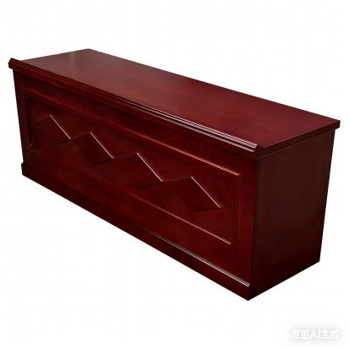 | ≥2100*600*750mm | 1.基材：台面厚度：≥50mm，边缘做R5mm圆弧倒角防磕碰，侧板/围板厚度：≥25mm  2.材料：E0级环保多层实木板，油漆：采用绿色环保水性油漆、油漆无颗粒、气泡、渣点、附着性强，涂膜强韧，产品表面耐磨性强，色泽效果持久平整。  3.颜色：胡桃木色。
12 | 双人主席台桌 |  | ≥1200*600*750mm
12 | 单人主席台桌 |  | ≥800*600*750mm
12 | 主席台桌 |  | ≥1400*600*750mm
13 | 演讲桌 |  | ≥740*510*1200 | 1.基材：台面厚度：≥25mm，边缘做R5mm圆弧倒角防磕碰，侧板/围板厚度：≥25mm  2.材料：E0级环保多层实木板，油漆：采用绿色环保水性油漆、油漆无颗粒、气泡、渣点、附着性强，涂膜强韧，产品表面耐磨性强，色泽效果持久平整。

四、投标样品提供要求

序号 | 样品名称 | 样品制作标准和要求 | 备注
1 | 活动会议椅 | 材质：座面/靠背材质：橡木，椅架 Q235冷轧钢管，脚垫 防滑耐磨橡胶脚垫。  工艺：悬臂式钢架一体成型，焊接牢固无虚焊，与木座通过螺丝+卡扣双重固定。  外观：整体美观，色彩搭配合理。 | 一把
2 | 活动会议桌桌面 | 材质：采用三聚氰胺饰面实木多层板。  工艺：边角做圆角倒棱，防止磕碰。  外观：整体美观，色彩搭配合理。 | 实木多层板小样一块（至少一面不封边）
3 | 礼堂椅小桌板 | 材质：面板采用多层板面贴防火板，冷轧钢后置写字板机构。  工艺：面板边角做圆角倒棱，防止磕碰。  外观：整体美观，色彩搭配合理。 | 小桌板及小桌板机构一块
4 | 礼堂椅站脚 | 材质：优质铝合金材质。  工艺：采用优质铝锭ADC12压铸铝经模具一体压铸成型，经抛光、防氧化、静电喷粉、高温锔炉等工序处理。  外观：整体美观，色彩搭配合理。 | 铝合金打磨喷涂站脚小样一支

注：小样技术参照采购需求中的技术参数，尺寸自拟（便于携带和评审，不作为评分依据）报价。3D打印的样品视为未提供样品。

采购包1、采购包2、采购包3共用需求
五、商务要求

（一）项目实施要求
1.供应商要求
1.该项目为交钥匙工程，项目内容包括及不限于以下内容：家具生产、运输、安装、二次搬运、后期质保维护、检测等。
2.在产品运送到指定地点后，需提供相关产品的检测报告文档，采购人有权随机抽取个别货物送省级检测单位进行破拆检测，并出具相应的检测报告，检测合格，检测费用由采购人支付。检测不合格的检测费用及补货费用由中标供应商承担，相关费用由投标人自行考虑在投标报价中。
3. 项目实施方案。投标人应根据招标文件要求，提供质量管理及安装保障措施方案和进度控制方案。
3.1质量管理及保障方案
投标人应根据本项目特点及现场勘查，制定本项目质量管理及保障措施。质量管理可以包括原材料、生产加工、成品检验、安装等方面，保障措施应确保施工质量、成品保护等。成品保护方案具有完善的成品保护措施、现场材料和器械管理措施等。该方案应覆盖从生产到安装验收等过程，措施具体、责任到人、流程清晰。
3.2进度控制方案
投标人应按照招标需求合理安排时间，制定进度控制方案。应根据项目需求提供项目进度表，考虑家具的设计、生产、安装等工序所需时间，列出项目设计、材料采购、生产制造、成品包装、物流运输到现场安装等各环节的进度安排，协调生产、包装等各部门之间的合作，确保按期交货。进度控制方案要求进度计划科学、合理，各工序时间估算有依据，逻辑关系明确。因供应商原因，工期每延误1天，采购人有权直接从货款中扣除5000元。

（二）交付要求
1.成立配送安装小组，指定具体负责人。
2.家具出厂前，必须明确安装/维修要求，备齐所需工具及操作图纸。
3.安装前将安装施工中工具需要的电源进行确定、现场家具摆放的尺寸丈量，送货前场地的清场状况、电梯及电源照明的正常使用等，制定详细的进度规划。装卸货物必须小心轻放，重物需两人以上抬起，不得扔、拖、拽、拉、避免产品因装卸而引起的损坏。
4.家具送到采购人指定地点，应铺垫衬垫物后，整齐有序堆放，避免因堆放不当而引起损坏。由中标人负责组合安装，安装所需辅材由中标人提供。安装所有相关辅材必须符合强制性标准（如有）。
5.如配件或成品有质量问题，应按规定程序回厂调换合格部件后再行安装。
6.安装完毕后，安装负责人逐项进行检验。将产品的可视面揩拭干净。由于地面不平整，影响产品正常使用的，安装人员应负责将产品垫平，直至产品能正常使用，达到采购人满意。
7.中标人自行组织货物安装调试，确保符合技术规范及验收标准，相关费用包含在投标报价中。
8.中标供应商须在中标后的15天内，按照采购人的要求，于宿迁学院公寓空置房间内建设样板间，相关费用包含在投标报价中。
9.交货、交付期限：合同签订后30天内完成安装、调试、交付使用，遇有特殊情况（如场地未完工不具备安装条件），30天内送至指定地方，接甲方通知后15天内完成安装调试交付（含二次搬运）。
10.供应商负责将货物运到采购人指定地点安装到指定位置，提供施工安装计划表（用户现场条件原因导致不能按时安装除外），由供应商负责办理运输和装卸等，费用由供应商负责，由采购人组织验收，检验不合格或不符合质量要求，供应商除无条件退货、返工外，还应承担采购人的一切损失。
11.送货商品和送样样品的一致性比较、与项目需求的各类技术规格比较，如有不符，由供货人整改或换货，造成的损失由供货人承担。

（三）售后服务要求
1.货物质保期不低于3年，自采购人验收合格之日起计算。
2.质保期间，中标人承担维修、保养、安检、调换等，相关费用包含在投标报价中，采购方不再支付任何费用；如果中标人在质保期内不能按照投标承诺提供保养、维修、调换等服务，采购人有权另找他人进行保养、维修、调换，费用由中标人双倍承担。
3.提交售后服务承诺。投标供应商须承诺以下内容：“为所供产品提供终身维护服务及不低于3年原厂质保服务（如投标人按照评分办法要求提供原厂免费质保期长于招标文件要求的，按照投标人提供的实际免费质保期执行）。在质保期内，一旦发生质量问题，中标供应商保证在接到通知后的 2小时内进行响应，并在8小时内组织人员到现场进行检修，确因产品本身质量问题的，将组织原厂人员进行维修、更换或退货处理，费用由中标供应商负责。产品出现故障 48小时不能修复的，提供同等功能的产品供采购人使用，直至故障修复。质保期满后，能根据采购人要求提供充足的备品、备件。”

（四）验收要求
（1）验收时，中标供应商应按照采购人的要求，提供由质检部门出具的家具（随机抽样）的检测报告（检测费用由乙方自行承担）。验收标准为：家具主要尺寸及其偏差、形状和位置公差、外观性能要求（板材、焊接件、喷涂层、五金件）、结构安全、金属喷漆（塑）涂层理化性能要求、力学性能、有害物质限量，检测项数值均达到招标文件详细标准；如有不符的，由中标供应商整改或换货，造成所有的损失（包括：因此给采购人造成的损失），由中标供应商承担。采购人有权委托第三方专业检测机构对同种类家具抽检样品，进行破坏性检测（采购包1抽取5套、采购包2抽取3套、采购包3抽取2套），样品检测合格，检测费用由采购人承担。样品检测不合格，检测费用由供货人承担。
（2）如质量达不到招标文件和国家有关质量标准要求，采购人将视情况严重程度要求整改或赔偿。对于情况不严重将由供应商免费整改。如果情况严重，采购人将责成供应商全部更换，直到达到招标文件和国家有关质量标准为止，由此造成的全部损失将由供应商自行承担。此外，在采购人认为有必要的情形下（包括但不限于中标供应商未及时提供检测报告、采购人对中标供应商提供的检测报告有异议等），采购人还可请国家认可的专业检测机构参与初步验收及最终验收，并由其出具质量检测报告，检测不合格的费用由供货人承担。
（3）采购人单位代表可在生产过程中生产现场查看本项目所有制作材料的型号和进货清单等书面材料及原始凭证。中标供应商在基材备货完成阶段和货物生产完成30%阶段，及时告知采购人，以便采购人安排现场监督。
（4）中标供应商需在货物安装结束后，验收前由具有相关资质的专业检测机构依据GB/T 18883-2022标准进行空气检测，抽检数量为10%的房间数，并出具空气环境检测报告，检测费用由中标供应商承担，相关费用由投标人自行考虑在投标报价中。如交货安装完成后空气检测不合格，由中标供应商进行整改，在招标文件规定的合同期限内达到国家空气健康标准；如仍不合格，采购人有权拒付货款并要求中标供应商承担由此所造成的一切损失。
（5）中标供应商在最终验收合格之后，向采购人提供装箱清单、测试报告、产品合格证、使用说明书、保养、维护所需要的资料。供货商无条件配合甲方聘请的监理单位、审计单位参与进行的验收工作。
（6）在项目履约及验收阶段，所有检测标准均依据国家及行业现行有效标准。
（五）投标人履约能力及其他要求
5.1投标人或所投产品制造商具有完成本项目所需的生产设备，如激光切割设备、焊接机器人（自动焊接设备）、喷涂生产线、数控弯管机、数控板材开料锯、自动封边机、数控剪板机等具有相同或类似功能的设备。
5.2投标人提供自2023年1月1日以来（以合同签订时间为准）销售、供货及安装与本项目类似的成功案例，根据评分办法具体内容提供证明材料。
六、商品包装环保要求
1.商品包装层数不得超过 3 层，空隙率不大于40%；
2.商品包装尽可能使用单一材质的包装材料，如因功能需求必需使用不同材质，不同材质间应便于分离；
3.商品包装中铅、汞、镉、六价铬的总含量应不大于100mg/kg；
4.商品包装印刷使用的油墨中挥发性有机化合物（VOCs） 含量应不大于 5%（以重量计）；
5.塑料材质商品包装上呈现的印刷颜色不得超过 6 色；
6.纸质商品包装应使用75%以上的可再生纤维原料生产；
7.木质商品包装的原料应来源于可持续性森林。
注：检测方法 1.商品包装中重金属（铅、汞、镉、六价铬）总量的检测按照 GB/T 10004-2008《包装用塑料复合膜、袋干法复合、 挤出复合》规定的方法进行。 2.商品包装印刷使用的油墨中挥发性有机化合物（VOCs） 的检测按照 GB/T 23986-2009《色漆和清漆 挥发性有机化合 物（VOC）含量的测定 气相色谱法》规定的方法。
七、快递包装环保要求
1.快递包装中重金属（铅、汞、镉、六价铬）总量应不大于100mg/kg；
2.快递包装印刷使用的油墨中不应添加邻苯二甲酸酯，其挥发性有机化合物（VOCs）含量应不大于5%（以重量计）；
3.快递包装中使用纸基材的包装材料，纸基材中的有机氯的含量应不大于150 mg/kg；
4.快递包装中使用塑料基材的包装材料不得使用邻苯二甲酸二异壬酯、邻苯二甲酸二正辛酯、邻苯二甲酸二（2－乙基）己酯、邻苯二甲酸二异癸酯、邻苯二甲酸丁基苄基酯、邻苯二甲酸二丁酯等作为增塑剂；
5.快递中使用的塑料包装袋不得使用聚氯乙烯作为原料，且原料应为单一材质制成，生物分解率大于60%；
6.快递中使用的充气类填充物不得使用聚氯乙烯作为原料，且原料为单一材质制成，生物分解率大于60%；
7.快递中使用的集装袋应为单一材质制成，其重复使用次数应不小于80次；
8.快递中应使用幅宽不大于45mm 的生物降解胶带；
9.快递包装中不得使用溶剂型胶粘剂；
10.快递应使用电子面单；
11.直接使用商品包装作为快递包装的商品，其商品包装满足《商品包装政府采购需求标准（试行）》即可；
12.快递包装产品质量和封装方式应符合相关国家或行业标准技术指标要求。

八、样品递交及管理要求（按所投采购包分别递交）
（1）投标人提供的样品应为全新的产品。样品提交时间：2026年7月20日上午10:30-12:00，14:30-17:30。样品不显示品牌及投标单位名称信息。样品制作及运输费用由投标人自行承担，因投标人原因导致样品无法送达指定地点的，责任由投标人自负。
（2）样品由采购人和采购代理共同组织接收，每种样品只接收一个。接收地点：宿迁市公共资源交易中心（宿迁市便民方舟2#楼10层开标厅，具体房间号按现场指示牌要求执行）。样品递交截止时间后递交的样品将被拒绝接收。
联系人：袁老师 18118097178 ；袁帅 15751596019。
（3）样品的退还。未中标样品在招标投标活动结束后由投标人自行搬运撤离（费用自理）。各投标人应在接到退还通知后，48小时内将样品搬离；超时未取走的，由采购人自行处置。中标人的样品由中标人负责运送到采购人指定地点并封存，作为履约验收参考。
（4）投标人提交、取回样品时，不得破坏或损毁其他投标人的样品，也不得对其他投标人的样品拍照、录像。

评标方法与评标标准

采用综合评分法的，评标结果按评审后得分由高到低顺序排列。得分相同的，按投标报价由低到高顺序排列。得分且投标报价相同的核心产品价低的优先。

采购包号 | 选取中标候选人数量 | 选取中标候选人的原则
1 | 1 | 满足招标文件全部实质性要求，且按照评审因素的量化指标评审得分最高的投标人为中标候选人。
2 | 1 | 满足招标文件全部实质性要求，且按照评审因素的量化指标评审得分最高的投标人为中标候选人。
3 | 1 | 满足招标文件全部实质性要求，且按照评审因素的量化指标评审得分最高的投标人为中标候选人。

一、资格审查。资格审查人员按照下列指标对各投标人的资格进行审查，未通过审查的为无效标，不参与评标。
资格审查因素 | 审查标准
投标声明及承诺函 | 符合招标文件要求
信用信息 | 符合招标文件要求
二、符合性审查。评标委员会首先按照下列指标对各投标人的投标文件进行符合性审查，未通过审查的为无效标，不再参与评审。
符合性审查因素 | 审查标准
法定代表人身份证明或授权委托书 | 符合招标文件要求
开标一览表及投标报价 | 符合招标文件要求
其他 | 符合招标文件要求
三、评分办法—综合评分法
（一）评标办法：本项目采用综合评分办法，评标委员会严格按照招标文件规定的评分标准和要求，对各投标文件进行综合评审，按评审后得分由高到低顺序对投标人进行排序。得分相同的，按投标报价由低到高顺序排序。得分且投标报价相同的并列。
评标委员会根据评审后投标人排序推荐中标候选人。投标文件满足招标文件全部实质性要求，且评审后排序第一的投标人为中标候选人。
综合评分保留至小数点后两位。
- 详细评审。评标委员会按照招标文件规定的评分标准，对各投标文件进行详细评审打分。评标委员会组长对各评审专家的打分情况进行复核无误后汇总，形成评审报告。

采购包1：
序号 | 评分要素 | 分值
一、投标报价 | 30分 | 价格分采用低价优先法计算，即满足采购文件要求且报价最低的供应商报价为评标基准价，其价格分为满分30分，其他投标人的价格分统一按照以下公式计算：投标报价得分=（评标基准价/该投标人的投标报价）×30分。分值保留小数点后2位。  注：1.符合规定的小微企业（含监狱企业和残疾人福利单位）报价给予10%的扣除，用扣除后的价格参加评审。2.符合规定的本国产品的报价给予20%的价格扣除，用扣除后的价格参与评审。
二、技术参数响应 | 23分 | 针对招标文件“第四章 采购需求”中的“采购包1-三、技术参数要求”所列内容进行评分，所投产品技术参数完全满足或优于招标文件技术参数要求的得23分。  2.1“▲”为检测报告要求，每有一项（共4项）不满足的扣2.5分，共10分；  2.2其余指标为一般性指标，每有一项（共13项，每个序号计一项，如：1.2.3）负偏离扣1分，共13分。  注：1、投标人针对本项评分内容在投标文件《技术响应偏离表》中逐条列出响应及偏离情况，采购需求中要求提供证明材料的，以证明材料为准，并详细标明所在投标文件中的位置；采购需求中未要求提供证明材料的，以《技术响应偏离表》为准。2、未按要求提供证明材料或未在响应偏离表中列明偏离情况的对应项按负偏离进行扣分处理。
三、样品 | 10分 | 针对招标文件“第四章 采购需求”中的“采购包1-四、投标样品提供要求”提供样品，评标委员会对投标人提供的样品外观、工艺、材质方面进行评审。  衣柜柜门（2分）、一体化写字桌桌面板（2分）、抽屉（2分）、铰链（2分）、导轨（2分），样品优于招标文件的对应样品得2分；完全符合招标文件的，得1分。本项合计10分。  注：投标人所提供的样品与招标文件要求不符合或未提供对应样品不得分，3D打印的样品不得分。
四、生产设备 | 3分 | 投标人或所投产品制造商具备以下生产设备：数控板材开料锯、自动封边机，每提供一项得1.5分，本项最高得3分。  注：1.需提供设备生产车间实景照片、设备照片、设备清单及生产设备购置（租赁）发票（或设备采购（租赁）合同或付款凭证），否则不得分；2.如所提供设备名称与要求不完全一致，但功能符合要求，需提供相应功能证明材料可得分。
五、环保认证 | 2分 | 所投产品在财政部、生态环境部公布的“环境标志产品政府采购品目清单”内，且投标文件中提供国家市场监督管理总局确定的列入“参与实施政府采购环境标志产品认证机构名录”内的认证机构出具的、有效期内的该产品中国环境标志产品认证证书电子件的，认证单元每有一项与本项目采购产品相关的得1分，本项最高得2分。  注：投标文件提供上述证书电子件，未提供的不得分。
六、企业业绩 | 10分 | 投标人具有自2023年1月1日（以合同签订时间为准）以来，承担同类项目（合同内容至少包含本项目核心产品），每提供一个得2.5分，最多得10分。  注：提供合同（主要内容、标的、金额清晰可见）材料电子件，未提供或提供不全不得分。
七、质量管理及保障方案 | 5分 | 投标人根据招标文件－“第四章 采购需求”中“五、商务要求－（一）项目实施-3.1质量管理及保障方案要求”，提供项目质量管理及保障方案。优于采购需求的得5分；满足采购需求的得3分；其他情况不得分。
八、进度控制方案 | 5分 | 投标人根据招标文件－“第四章 采购需求”中“五、商务要求－（一）项目实施－ 3.2 进度控制要求”，提供项目进度控制方案。优于采购需求的得5分；满足采购需求的得3分；其他情况不得分。
九、项目交付方案 | 5分 | 投标人根据招标文件“第四章 采购需求”中“五、商务要求－（二）交付要求”，提供项目交付方案。优于采购需求的得5分；满足采购需求的得3分；其他情况不得分。
十、售后服务方案 | 4分 | 投标人根据招标文件“第四章 采购需求”中“五、商务要求－（三）售后服务要求”，提供售后服务方案。优于采购需求的得4分；满足采购需求的得2.5分；其他情况不得分。
十一、质保期 | 3分 | 满足招标文件质保期3年要求后，每增加一年质保期得1.5分，最高得3分。  注：需在投标文件中附承诺函明确标注延长的质保年限，每增加一年的加分仅以承诺函载明的年限为准；未提供承诺函或承诺年限不清晰不得分，（格式自拟）。

采购包2：
序号 | 评分要素 | 分值
一、投标报价 | 30分 | 价格分采用低价优先法计算，即满足采购文件要求且报价最低的供应商报价为评标基准价，其价格分为满分30分，其他投标人的价格分统一按照以下公式计算：投标报价得分=（评标基准价/该投标人的投标报价）×30分。分值保留小数点后2位。  注：1.符合规定的小微企业（含监狱企业和残疾人福利单位）报价给予10%的扣除，用扣除后的价格参加评审。2.符合规定的本国产品的报价给予20%的价格扣除，用扣除后的价格参与评审。
二、技术参数响应 | 23.2分 | 针对招标文件“第四章 采购需求”中的“采购包2-三、技术参数要求”所列内容进行评分，所投产品技术参数完全满足或优于招标文件技术参数要求的得23.2分。  2.1“▲”为重要参数，每有一项（共5项）不满足的扣1.2分，共6分；  2.2其余指标为一般性指标，每有一项（共43项，每个序号计一项，如：1.2.3）负偏离扣0.4分，共17.2分。  注：1、投标人针对本项评分内容在投标文件《技术响应偏离表》中逐条列出响应及偏离情况，采购需求中要求提供证明材料的，以证明材料为准，并详细标明所在投标文件中的位置；采购需求中未要求提供证明材料的，以《技术响应偏离表》为准。2、未按要求提供证明材料或未在响应偏离表中列明偏离情况的对应项按负偏离进行扣分处理。
三、样品 | 10分 | 针对招标文件“第四章 采购需求”中的“采购包2-四、投标样品提供要求”提供样品，评标委员会对投标人提供的样品外观、工艺、材质方面进行评审。  活动会议桌桌腿（2.5分）、衣柜木板（2.5分）、人造皮革（2.5分）、床垫进行评审（2.5分）。样品优于招标文件的对应样品得2.5分；完全符合招标文件的，得1.5分。本项合计10分。  注：投标人所提供的样品与招标文件要求不符合或未提供对应样品不得分，3D打印的样品不得分。
四、生产设备 | 2.8分 | 投标人或所投产品制造商具备以下生产设备：激光切割设备、焊接机器人（自动焊接设备）、喷涂生产线、数控弯管机、数控板材开料锯、自动封边机、数控剪板机，每提供一项得0.4分，本项最高得2.8分。  注：1.需提供设备生产车间实景照片、设备照片、设备清单及生产设备购置（租赁）发票（或设备采购（租赁）合同或付款凭证），否则不得分；2.如所提供设备名称与要求不完全一致，但功能符合要求，需提供相应功能证明材料可得分。
五、环保认证 | 2分 | 所投产品在财政部、生态环境部公布的“环境标志产品政府采购品目清单”内，且投标文件中提供国家市场监督管理总局确定的列入“参与实施政府采购环境标志产品认证机构名录”内的认证机构出具的、有效期内的该产品中国环境标志产品认证证书电子件的，认证单元每有一项与本项目采购产品相关的得1分，本项最高得2分。  注：投标文件提供上述证书电子件，未提供的不得分。
六、企业业绩 | 10分 | 投标人具有自2023年1月1日（以合同签订时间为准）以来，承担同类项目（合同内容至少包含本项目核心产品），每提供一个得2.5分，最多得10分。注：提供合同（主要内容、标的、金额清晰可见）材料电子件，未提供或提供不全不得分。
七、质量管理及保障方案 | 5分 | 投标人根据招标文件－“第四章 采购需求”中“五、商务要求－（一）项目实施-3.1质量管理及保障方案要求”，提供项目质量管理及保障方案。优于采购需求的得5分；满足采购需求的得3分；其他情况不得分。
八、进度控制方案 | 5分 | 投标人根据招标文件－“第四章 采购需求”中“五、商务要求－（一）项目实施－ 3.2 进度控制要求”，提供项目进度控制方案。优于采购需求的得5分；满足采购需求的得3分；其他情况不得分。
九、项目交付方案 | 5分 | 投标人根据招标文件“第四章 采购需求”中“五、商务要求－（二）交付要求”，提供项目交付方案。优于采购需求的得5分；满足采购需求的得3分；其他情况不得分。
十、售后服务方案 | 4分 | 投标人根据招标文件“第四章 采购需求”中“五、商务要求－（三）售后服务要求”，提供售后服务方案。优于采购需求的得4分；满足采购需求的得2.5分；其他情况不得分。
十一、质保期 | 3分 | 满足招标文件质保期3年要求后，每增加一年质保期得1.5分，最高得3分。  注：需在投标文件中附承诺函明确标注延长的质保年限，每增加一年的加分仅以承诺函载明的年限为准；未提供承诺函或承诺年限不清晰不得分，（格式自拟）。

采购包3：
序号 | 评分要素 | 分值
一、投标报价 | 30分 | 价格分采用低价优先法计算，即满足采购文件要求且报价最低的供应商报价为评标基准价，其价格分为满分30分，其他投标人的价格分统一按照以下公式计算：投标报价得分=（评标基准价/该投标人的投标报价）×30分。分值保留小数点后2位。  注：1.符合规定的小微企业（含监狱企业和残疾人福利单位）报价给予10%的扣除，用扣除后的价格参加评审。2.符合规定的本国产品的报价给予20%的价格扣除，用扣除后的价格参与评审。
二、技术参数响应 | 23.5分 | 针对招标文件“第四章 采购需求”中的“采购包3-三、技术参数要求”所列内容进行评分，所投产品技术参数完全满足或优于招标文件技术参数要求的得23.5分。  2.1“▲”为重要参数要求，每有一项（共5项）不满足的扣1.7分，共8.5分；  2.2其余指标为一般性指标，每有一项（共50项，每个序号计一项，如：1.2.3）负偏离扣0.3分，共15分。  注：1、投标人针对本项评分内容在投标文件《技术响应偏离表》中逐条列出响应及偏离情况，采购需求中要求提供证明材料的，以证明材料为准，并详细标明所在投标文件中的位置；采购需求中未要求提供证明材料的，以《技术响应偏离表》为准。2、未按要求提供证明材料或未在响应偏离表中列明偏离情况的对应项按负偏离进行扣分处理。
三、样品 | 10分 | 针对招标文件“第四章 采购需求”中的“采购包3-四、投标样品提供要求”提供样品，评标委员会对投标人提供的样品外观、工艺、材质方面进行评审。  活动会议椅（2.5分）、活动会议桌桌面（2.5分）、礼堂椅小桌板（2.5分）、礼堂椅站脚（2.5分）样品优于招标文件的对应样品得2.5分；完全符合招标文件的，得1.5分。本项合计10分。  注：投标人所提供的样品与招标文件要求不符合或未提供对应样品不得分，3D打印的样品不得分。
四、生产设备 | 2.5 | 投标人或所投产品制造商具备以下生产设备：激光切割设备、焊接机器人（自动焊接设备）、喷涂生产线、数控弯管机、数控板材开料锯，每提供一项得0.5分，本项最高得2.5分。  注：1.需提供设备生产车间实景照片、设备照片、设备清单及生产设备购置（租赁）发票（或设备采购（租赁）合同或付款凭证），否则不得分；2.如所提供设备名称与要求不完全一致，但功能符合要求，需提供相应功能证明材料可得分。
五、环保认证 | 2 | 所投产品在财政部、生态环境部公布的“环境标志产品政府采购品目清单”内，且投标文件中提供国家市场监督管理总局确定的列入“参与实施政府采购环境标志产品认证机构名录”内的认证机构出具的、有效期内的该产品中国环境标志产品认证证书电子件的，认证单元每有一项与本项目采购产品相关的得1分，本项最高得2分。  注：投标文件提供上述证书电子件，未提供的不得分。
六、企业业绩 | 10分 | 投标人具有自2023年1月1日（以合同签订时间为准）以来，承担同类项目（合同内容至少包含本项目核心产品），每提供一个得2.5分，最多得10分。注：提供合同（主要内容、标的、金额清晰可见）材料电子件，未提供或提供不全不得分。
七、质量管理及保障方案 | 5分 | 投标人根据招标文件－“第四章 采购需求”中“五、商务要求－（一）项目实施-3.1质量管理及保障方案要求”，提供项目质量管理及保障方案。优于采购需求的得5分；满足采购需求的得3分；其他情况不得分。
八、进度控制方案 | 5分 | 投标人根据招标文件－“第四章 采购需求”中“五、商务要求－（一）项目实施－ 3.2 进度控制要求”，提供项目进度控制方案。优于采购需求的得5分；满足采购需求的得3分；其他情况不得分。
九、项目交付方案 | 5分 | 投标人根据招标文件“第四章 采购需求”中“五、商务要求－（二）交付要求”，提供项目交付方案。优于采购需求的得5分；满足采购需求的得3分；其他情况不得分。
十、售后服务方案 | 4分 | 投标人根据招标文件“第四章 采购需求”中“五、商务要求－（三）售后服务要求”，提供售后服务方案。优于采购需求的得4分；满足采购需求的得2.5分；其他情况不得分。
十一、质保期 | 3分 | 满足招标文件质保期3年要求后，每增加一年质保期得1.5分，最高得3分。  注：需在投标文件中附承诺函明确标注延长的质保年限，每增加一年的加分仅以承诺函载明的年限为准；未提供承诺函或承诺年限不清晰不得分，（格式自拟）。
（三）评标结果。评标委员会按照本办法规定推荐中标候选人，并形成评标报告。
（四）政府采购政策功能落实
本项目落实的政府采购政策对应以下序号为 1、2（2）、3（3）、4
1.采购本国货物、工程和服务
政府采购应当采购本国货物、工程和服务，但有《中华人民共和国政府采购法》第十条规定情形的除外。如采购进口产品的，应当符合《政府采购进口产品管理办法》（财库〔2007〕119 号文）、《关于政府采购进口产品管理有关问题的通知》（财办库〔2008〕248号文）等相关规定。是否采购进口产品以投标人须知中确定的为准。
2.中小企业政策
本项目按以下第 （2） 种政策确定本项目落实的中小企业政策：
（1）本项目专门面向中小企业（含监狱企业、残疾人福利企业）采购。
（2）投标人提供的货物符合下列情形的，对小微企业报价给予10 %的扣除，用扣除后的价格参加评审。
在货物采购项目中，货物由中小企业制造，即货物由中小企业生产且使用该中小企业商号或者注册商标。
注：①参加投标的中小企业，应当按照《政府采购促进中小企业发展管理办法》（财库〔2020〕46号）规定，出具《中小企业声明函》，中小企业划型依据《关于印发中小企业划型标准规定的通知》（工信部联企业〔2011〕300 号）。
②参加投标的监狱企业，视同小型、微型企业。监狱企业应当按照《财政部司法部关于政府采购支持监狱企业发展有关问题的通知》（财库〔2014〕68号）的规定，提供由省级以上监狱管理局、戒毒管理局（含新疆生产建设兵团）出具的属于监狱企业的证明文件（在投标文件中上传加盖出具单位公章的电子件）。
③参加投标的残疾人福利性单位，视同小型、微型企业。残疾人福利性单位应当按照《财政部 民政部 中国残疾人联合会关于促进残疾人就业政府采购政策的通知》（财库〔2017〕141号）的规定，提供《残疾人福利性单位声明函》。
④允许大中型企业向一家或者多家小微企业分包的采购项目，对于分包意向协议约定小微企业的合同份额占到合同总金额40%以上的，对大中型企业的报价给予5%的扣除，用扣除后的价格参加评审。（是否接受联合体以“项目基本情况”相关内容为准，是否允许大中型企业向一家或者多家小微企业分包以“投标人须知”“采购需求”相关内容为准。）
3.政府采购节能产品、环境标志产品
（1）招标人拟采购的产品属于品目清单范围的，招标人及其委托的采购代理机构将依据国家确定的认证机构出具的、处于有效期之内的节能产品、环境标志产品认证证书，对获得证书的产品实施政府优先采购或强制采购。投标人须按招标文件要求提供相关产品认证证书。
（2）根据《财政部发展改革委生态环境部市场监管总局关于调整优化节能产品、环境标志产品政府采购执行机制的通知》（财库〔2019〕9号）、《关于印发节能产品政府采购品目清单的通知》（财库〔2019〕19号）文件规定，招标人拟采购的产品属于政府强制采购的节能产品品目清单范围的，投标人须提供国家确定的认证机构出具的、处于有效期之内的节能产品认证证书的，否则无效标处理。
（3）招标人拟采购的产品属于优先采购的节能环保品目清单范围的，按以下条件优先采购：
采用综合评分法的项目，对提供有效节能环保证书的投标人加分。
采用最低评标价法的项目，同等条件下优先推荐提供有效节能环保证书多的投标人为中标人。
4.采购本国产品的支持政策
（1）本项目政府采购活动中既有本国产品又有非本国产品参与竞争的，依法对本国产品给予价格评审优惠，对本国产品的报价给予20%的价格扣除，用扣除后的价格参与评审。
（2）当采购项目或者采购包中含有多种产品，供应商为该采购项目或者采购包提供的符合本国产品标准的产品成本之和占该供应商提供的全部产品成本之和的比例达到80%以上时（供应商需在“第六章 投标文件格式”的“六、投标明细报价表”中填写比例数值），依法对该供应商提供的全部产品给予价格评审优惠，即对该供应商提供的全部产品的总报价给予20%的价格扣除，用扣除后的价格参与评审。供应商未填写比例数值，或比例数值未达到80%的，将不享受本国产品价格评审优惠。
（3）供应商需按照招标文件的要求提供《关于符合本国产品标准的声明函》（以下简称《声明函》），如不提供将不享受本国产品价格评审优惠。
（4）供应商需在《声明函》中逐一、准确填写产品名称、厂名、生产厂址三项信息（《声明函》中用斜线划除的地方无需填写），三项信息中任意一项未填写的视为该项产品不符合本国产品标准，不享受本国产品价格评审优惠。
（5）评标过程中，如发现供应商在《声明函》内容含义不明确、同类事项与投标（响应）文件表述不一致或者有明显文字错误等情况的，评标委员会应当以书面形式要求供应商作出必要的澄清、说明或者补正。经澄清、说明或者补正的《声明函》仍然不符合《国务院办公厅关于在政府采购中实施本国产品标准及相关政策的通知》（国办发〔2025〕34号）和招标文件规定的，供应商提供的相关产品视为不符合本国产品标准。

第六章 投标文件格式

投 标 文 件

项 目 名 称：
项 目 编 号：
采购包号及标的名称：
投标人名称 ：（加盖CA电子公章）
日 期 ：

投标文件目录

一、投标声明及承诺函
二、满足特定资格要求的证明文件（如果设置特定资格要求，则需要提供）
三、法定代表人授权委托书
四、开标一览表
五、投标报价明细表
六、中小（微）企业声明函
七、技术要求响应及偏离表
八、项目组成员
九、企业业绩
十、关于符合本国产品标准的声明函
十一、投标所需其他材料

一、投标声明及承诺函
（采购单位名称）：
根据已收到的项目编号为JSZC-320000-SSJT-G2026-0034 的 宿迁学院新校区服务用房家具（雷克瑟姆学院、教师公寓、公共会议室） 项目 （采购包号及标的名称） 的招标文件，我方在参加本项目招投标活动中，特作出如下承诺：
一、我方具备《中华人民共和国政府采购法》第二十二条第一款规定的6项条件；
二、我方在参加政府采购活动前三年内（自本项目开标时间之日起计算），在经营活动中没有重大违法记录（指因违法经营受到刑事处罚或者责令停产停业、吊销许可证或者执照、较大数额罚款等行政处罚）。
三、我方按招标文件要求提交投标文件，响应招标文件规定的投标有效期；
四、如果我方的投标文件被接受，我方将按照《中华人民共和国民法典（第三编合同）》及其他有关法律法规的规定，按期、按质、按量交付采购单位，全面做到履约守信；
五、我方若违背本声明及承诺约定，经查实，自愿接受招标人及相关主管部门相应的规定处理，并依法承担相应的法律责任。
六、我方同意招标人、采购代理机构将本声明及承诺函上网公开。

投标人名称： （加盖CA电子公章）
日期： 年 月 日

二、满足特定资格要求的证明文件（如果设置特定资格要求，则需要提供）。
如果本项目申请人的特定资格要求中要求提供的，必须提供。

三、法定代表人授权委托书

法定代表人授权委托书

本授权书声明：____________（投标人名称）授权________________（被授权人的姓名）为我方就项目编号为JSZC-320000-SSJT-G2026-0034的宿迁学院新校区服务用房家具（雷克瑟姆学院、教师公寓、公共会议室）招标采购项目（项目名称） （采购包号及标的名称）采购活动的合法代理人，以本单位名义全权处理一切与该项目采购有关的事务。
本授权书于______年____月____日起生效，特此声明。
被授权人身份证号码：
被授权人联系电话：（手机）
授权单位名称：（加盖CA电子公章）
法定代表人（签字或盖章）：
被授权人（签字或盖章）：
单位地址：
日期：

（附法定代表人居民身份证及被授权人居民身份证）
四、开标一览表

投标人全称（CA公章）：供应商名称
项目名称：宿迁学院新校区服务用房家具（雷克瑟姆学院、教师公寓、公共会议室）招标采购项目
项目编号：JSZC-320000-SSJT-G2026-0034
采购包号及标的名称：
标题 | 内容
报价（小写） | 元
报价（大写） | 金额大写（人民币：元）

日期： 年 月 日

五、投标报价明细表（采购包号及标的名称： ）

序号 | 1 | 3 | 4 | 5 | 6 | 7 | 8
序号 | 标的名称 | 品牌 | 规格型号 | 产地 | 数量 | 分项单价 | 分项总价
1
2
3
4 | ……
总报价（人民币： ）
注：本采购包中提供的符合本国产品标准的产品成本之和占该采购包提供的全部产品成本之和的比例为 %。

备注：1.投标报价采用总承包方式，“投标总报价”应包括采购人需求的货物、服务（包含服务过程中的一切费用）、价格，项目在指定地点、环境交付、安装、调试、样板间建设、培训、验收、检测所需费用和所有相关税金费用及为完成整个项目所产生的其他所有费用。

2.“投标总报价”数额应当与“开标一览表”中“报价”数额一致。

六、中小（微）企业声明函
中小企业声明函（货物）
本公司郑重声明，根据《政府采购促进中小企业发展管理办法》（财库〔2020〕46号）的规定，本公司参加 （单位名称）的 （项目名称）（采购包号及标的名称） 采购活动，提供的货物全部由符合政策要求的中小企业制造。相关企业（含签订分包意向协议的中小企业）的具体情况如下：
1. 标的名称 ，属于 （采购文件中明确的所属行业）行业；制造商为 （企业名称），从业人员 人，营业收入为 万元，资产总额为 万元¹，属于 （中型企业、小型企业、微型企业）；
2. 标的名称 ，属于（采购文件中明确的所属行业）行业；制造商为（企业名称） ，从业人员 人，营业收入为 万元，资产总额为 万元，属于 （中型企业、小型企业、微型企业）；
3. 标的名称 ，属于 （采购文件中明确的所属行业）行业；制造商为 （企业名称），从业人员 人，营业收入为 万元，资产总额为 万元¹，属于 （中型企业、小型企业、微型企业）；
4. 标的名称 ，属于（采购文件中明确的所属行业）行业；制造商为（企业名称） ，从业人员 人，营业收入为 万元，资产总额为 万元，属于 （中型企业、小型企业、微型企业）；
5.标的名称 ，属于（采购文件中明确的所属行业）行业；制造商为（企业名称） ，从业人员 人，营业收入为 万元，资产总额为 万元，属于 （中型企业、小型企业、微型企业）；
……
以上企业，不属于大企业的分支机构，不存在控股股东为大企业的情形，也不存在与大企业的负责人为同一人的情形。
本企业对上述声明内容的真实性负责。如有虚假，将依法承担相应责任。
备注：1、从业人员、营业收入、资产总额填报上一年度数据，无上一年度数据的新成立企业可不填报。2、投标人如不提供此声明函，不得参加专门面向中小企业采购项目或者不得享受小微企业价格扣除政策。此声明函将随成交结果同时公告，接受社会监督。
企业名称：（加盖CA电子公章）
日 期： 年___月___日
残疾人福利性单位声明函
本单位郑重声明，根据《财政部 民政部 中国残疾人联合会关于促进残疾人就业政府采购政策的通知》（财库〔2017〕141号）的规定，本单位为符合条件的残疾人福利性单位，且本单位参加______单位的采购文件项目编号为______的 项目 （采购包号及标的名称） 采购活动提供本单位制造的货物（由本单位承担工程/提供服务），或者提供其他残疾人福利性单位制造的货物（不包括使用非残疾人福利性单位注册商标的货物）。
本单位对上述声明的真实性负责。如有虚假，将依法承担相应责任。

（备注：1、供应商如不提供此声明函，价格将不做相应扣除。2、成交供应商为残疾人福利单位的，此声明函将随成交结果同时公告，接受社会监督）

供应商全称（加盖CA电子公章）：
日 期：

七、技术要求响应及偏离表
招标文件内容 | 投标文件内容 | 偏离内容及说明（正偏离、负偏离、无偏离） | 备注
备注：1.针对采购需求中要求提供证明材料的，以证明材料为准；若《技术要求响应及偏离表》填写情况与提供证明材料的内容不一致，以证明材料为准；采购需求中未要求提供证明材料的，以《技术要求响应及偏离表》为准，《技术要求响应及偏离表》中未列明的，作无效响应处理。
2.对采购需求的其他非实质性要求，投标人按所投产品情况在此表中详细列出偏离情况（包括正偏离、负偏离、无偏离）并说明理由；未列明的均视为未响应招标文件要求。
3.供应商所投产品如与招标文件要求的规格及配置不一致，则须在上表偏离说明中详细注明。
4.行数不够，可自行添加。

八、项目组人员
项目组成员一览表
姓名 | 职务 | 学历 | 身份证号 | 相关证书 | 备注
 | 项目负责人
 | ……
 | ……
注：如投标人中标，项目组成员必须按本表承诺人员操作，不得随意更换。按投标文件要求附相关人员证书。

九、企业业绩
投标人承担类似项目业绩一览表
序号 | 项目名称 | 采购单位 | 合同金额
注：请填写此表，并按要求上传业绩资料电子件。

十、关于符合本国产品标准的声明函

本公司（单位）郑重声明，根据《国务院办公厅关于在政府采购中实施本国产品标准及相关政策的通知》（国办发〔2025〕34号）的规定，本公司（单位） 提供的以下产品属于本国产品。具体情况如下：
1.（产品名称1） ，生产厂为（厂名）² ，厂址为（生产厂址） 。（产品名称1） 的中国境内生产的组件成本占比≥ （规定比例）³。（产品名称1） 的（关键组件）⁴ 在中国境内生产。（产品名称1）的 （关键工序）⁵ 在中国境内完成。
2.（产品名称2） ，生产厂为（厂名）² ，厂址为（生产厂址） 。（产品名称2） 的中国境内生产的组件成本占比≥ （规定比例）³。（产品名称2） 的（关键组件）⁴ 在中国境内生产。（产品名称2）的 （关键工序）⁵ 在中国境内完成。
……
本公司（单位）对上述声明内容的真实性负责。如有虚假，愿承担相应法律责任。
公司（单位）名称（盖章）：
日期： 年 月 日
注：
1.产品如有型号，请在“产品名称”栏一并填写。
2.生产厂名与厂址应与生产厂营业执照载明的相关信息保持一致。
3.该产品的中国境内生产的组件成本占比相关要求实施前，“规定比例”栏可不填，下同。
4.该产品的关键组件要求实施前，“关键组件”栏可不填，下同。
5.该产品的关键工序要求实施前，“关键工序”栏可不填，下同。
6.用斜线划除的地方无需填写。

十一、投标所需其他材料
请在此文档中增加投标所需其他相关内容（包括资格要求、评分办法、采购需求中涉及的证件证明及其他投标人认为有必要提供的资料），如没有请将此空文档上传。

质疑函范本
一、质疑投标人基本信息
质疑投标人：
地址： 邮编：
联系人： 联系电话：
授权代表：
联系电话：
地址： 邮编：
二、质疑项目基本情况
质疑项目的名称：
质疑项目的编号： 包号：
招标人名称：
采购文件获取日期：
三、质疑事项具体内容
质疑事项1：
事实依据：

法律依据：

质疑事项2
……
四、与质疑事项相关的质疑请求
请求：
签字（签章）： 公章：
日期：
质疑函制作说明：
1.投标人提出质疑时，应提交质疑函和必要的证明材料。
2.质疑投标人若委托代理人进行质疑的，质疑函应按要求列明“授权代表”的有关内容，并在附件中提交由质疑投标人签署的授权委托书。授权委托书应载明代理人的姓名或者名称、代理事项、具体权限、期限和相关事项。
3.质疑投标人若对项目的某一分包进行质疑，质疑函中应列明具体采购包号。
4.质疑函的质疑事项应具体、明确，并有必要的事实依据和法律依据。
5.质疑函的质疑请求应与质疑事项相关。
6.质疑投标人为自然人的，质疑函应由本人签字；质疑投标人为法人或者其他组织的，质疑函应由法定代表人、主要负责人，或者其授权代表签字或者盖章，并加盖公章。

